Nombres: Equipo 11  Christopher Cortez Garcia  Oscar Elias Vera Moreno  Christofer Aaron Torres Puga | Matrículas:  2159313  2160859  2159639
Nombre del curso: Componentes de Lógica de Negocio | Nombre del profesor: Miguel Ángel Gómez Marroquín
Módulo Netacad: 6 | Actividad: Reporte de Solución de Software Basada en Lógica de Negocio — FitZone (Caso 11)
Fecha: 06/11/2026
Bibliografía (Formato APA)
Facultad de Ingeniería Mecánica y Eléctrica. (2026). Producto Integrador de Aprendizaje (PIA): Implementación de una solución de software basada en lógica de negocio — Caso 11 FitZone.
Universidad Autónoma de Nuevo León. Evans, E. (2003). Domain-Driven Design. Addison-Wesley.

Resumen ejecutivo
El presente reporte documenta el desarrollo del Producto Integrador de Aprendizaje (PIA) del caso FitZone, asignado al Equipo 11. El objetivo fue convertir los artefactos de análisis elaborados en las unidades anteriores en una solución de software organizada por capas, con reglas de negocio modeladas en el dominio, servicios de aplicación, persistencia, API REST, interfaz web, pruebas automatizadas y despliegue.
El trabajo se organizó en cuatro fases que corresponden a los bloques de evaluación del PIA: análisis del negocio, arquitectura, implementación y calidad/producción/defensa. La documentación conserva la trazabilidad entre las necesidades del gimnasio, las historias de usuario, los procesos BPMN, el modelo de dominio, los endpoints y las pruebas.
En la validación local final con Docker Compose se levantaron PostgreSQL, la API y el worker como servicios separados. La ejecución del contenedor de pruebas reportó 34 pruebas aprobadas y 91.43% de cobertura, por encima del mínimo solicitado de 80%. El pipeline de GitHub Actions también cuenta con una ejecución exitosa que construye los servicios, verifica salud y ejecuta las pruebas.

El sistema cubre los flujos que están implementados y comprobados; no se presenta como terminada la integración con dispositivos físicos, pasarelas reales de pago ni el envío externo de correos o SMS. Estas limitaciones se detallan para distinguir las capacidades demostradas de las extensiones futuras.

Propósito y objetivos
Propósito. Diseñar e implementar una solución de software para FitZone que permita representar y controlar procesos centrales del gimnasio —membresías, socios, clases, reservas, asistencia, acceso y reportes— mediante reglas explícitas, una arquitectura mantenible y evidencia verificable.

Objetivo general
Integrar los requerimientos y procesos del caso FitZone en una aplicación funcional basada en lógica de negocio, aplicando DDD, Specification, State Machine, API REST, persistencia, pruebas automatizadas, CI/CD y contenedorización.

Objetivos específicos
- Refinar el BRD y relacionar sus reglas con historias de usuario, escenarios Gherkin, BPMN y glosario.
- Modelar el dominio con entidades, agregados, objetos de valor, eventos y servicios coherentes con el caso.
- Implementar casos de uso y exponerlos mediante una API REST documentada con OpenAPI/Swagger.
- Integrar persistencia, interfaz web y tareas programadas donde corresponde.
- Verificar el comportamiento con pruebas unitarias y de integración, alcanzar al menos 80% de cobertura y automatizar validaciones.
- Preparar una ejecución reproducible con Docker Compose, variables de entorno y despliegue demostrable.

Alcance y organización del trabajo
La guía oficial del PIA solicita integrar los productos de las Unidades 2 y 3; implementar DDD, Specification, State Machine y API REST; organizar el repositorio; comprobar pruebas con cobertura mínima de 80%; mantener CI/CD; usar Docker Compose para base de datos, aplicación y pruebas; separar configuración con variables de entorno; y disponer de un despliegue con Swagger/OpenAPI para la demostración.

Fase del proyecto | Propósito | Producto principal
1. Análisis del negocio | Entender el problema, las reglas y los procesos del gimnasio. | BRD, historias Gherkin, BPMN y glosario.
2. Arquitectura | Traducir el análisis a un modelo de software mantenible. | DDD, UML, capas, patrones, SOLID y ADRs.
3. Implementación | Construir los componentes y flujos de negocio. | Dominio, aplicación, infraestructura, API, worker e interfaz.
4. Calidad y producción | Comprobar, automatizar y preparar la demostración. | Pruebas, cobertura, CI/CD, Docker Compose y despliegue.

1. Fase de análisis del negocio

1.1 Contexto y problemática
FitZone ofrece membresías de distintas vigencias, clases grupales con cupo limitado y servicios de entrenamiento. El análisis del caso identificó dificultades operativas: espacios que quedan vacíos por inasistencias, listas de espera administradas manualmente, validaciones de acceso que pueden no reflejar la vigencia real de una membresía y falta de información consolidada sobre ocupación y asistencia.
El análisis parte de los documentos elaborados por el equipo en las unidades previas: BRD, historias de usuario, diagrama BPMN y glosario de dominio. Estos artefactos se integraron como base de las decisiones técnicas; no se trataron como documentación aislada.

Levantamiento de Requerimientos (Entrevista con Stakeholder)
# | Pregunta formulada al Stakeholder | Respuesta / Regla de Negocio Confirmada
P1 | ¿Qué canales puede usar el socio para reservar una clase? | App móvil/web responsiva o presencialmente en recepción (también vía telefónica asistida por recepción).
P2 | ¿Existe un tiempo límite de anticipación para reservar? | Hasta con 7 días de anticipación máximo para evitar saturar el calendario futuro.
P3 | ¿El instructor puede cancelar una clase por sí mismo? | Sí, pero debe registrarlo y notificar al administrador con al menos 2 horas de anticipación.
P4 | ¿Cuántas clases simultáneas puede reservar un socio según su plan? | El Plan Básico permite máximo 2 reservas activas simultáneas; el Plan Premium/Preferente no tiene límite.
P5 | ¿Hasta cuántas horas antes se puede cancelar una reserva sin penalización? | Hasta 3 horas antes del inicio de la clase (Cut-off Time) sin penalización. Cancelar con menos de 3 horas cuenta como cancelación tardía / falta.
P6 | ¿Cuántos no-shows generan sanción o bloqueo? | 3 no-shows acumulados en el mes generan un bloqueo automático de 7 días para realizar nuevas reservas de clases (el acceso físico general al gimnasio permanece permitido si la membresía está vigente).
P7 | ¿Cuánto tiempo tiene un socio en lista de espera para confirmar un lugar liberado? | 30 minutos desde la notificación; si no confirma en esa ventana, el lugar pasa automáticamente al siguiente en la fila.
P8 | ¿Cómo se ordena la lista de espera? | Orden estricto de llegada (FIFO — First-In, First-Out), sin privilegios comerciales por tipo de plan.
P9 | ¿Qué ocurre con las reservas futuras si vence la membresía del socio? | Se cancelan automáticamente al vencer la membresía y se liberan los cupos hacia la lista de espera.
P10 | ¿Qué pasa cuando un instructor cancela una clase? | Se notifica a los socios inscritos y se ofrece reagendamiento sin costo; no existen reembolsos monetarios unitarios porque las clases son parte de la suscripción.
P11 | ¿Se permite asistir a una clase no incluida en el plan del socio? | Sí, mediante un pago único de acceso extraordinario (Drop-in), sin alterar el plan base de su membresía.
P12 | ¿Cuáles son las reglas comerciales de contratación de planes y beneficios VIP? | Toda solicitud de operación/membresía inicia en estado SOLICITADA, requiere socio activo, al menos un plan/recurso habilitado con stock disponible y autorización. Los socios Preferentes (VIP) con importe total >= $1,500.00 MXN y sin promoción activa reciben un beneficio del 10% de descuento.
P13 | ¿Cuál es la duración oficial de cada tipo de clase y cómo se determina la disponibilidad del instructor? | Pendiente de validar con el stakeholder; no se asigna una regla sin confirmación.
P14 | ¿Qué canales oficiales se utilizarán para notificar promociones FIFO, cancelaciones y alertas de vencimiento? | Pendiente de validar con el stakeholder; el sistema actual conserva avisos en outbox, sin entrega externa.
P15 | ¿Qué datos y evidencias debe conservar recepción al registrar reservas u operaciones para un socio? | Pendiente de validar con el stakeholder. Implementación parcial: existe una bitácora persistente de acciones administrativas y validaciones de acceso con actor, rol, entidad, fecha y resultado; aún debe confirmarse si esos datos cubren todos los registros requeridos por recepción.

1.2 Levantamiento y reglas del negocio
El BRD registra necesidades, actores, restricciones y reglas que condicionan la operación. Entre las reglas principales documentadas se encuentran:
- Las reservas pueden realizarse por los canales definidos para el gimnasio y con una anticipación máxima de siete días.
- El plan Básico limita las reservas activas simultáneas; los planes Premium/Preferente manejan una política distinta.
- La cancelación de una reserva sin penalización depende de la anticipación respecto al inicio de la clase.
- La acumulación de inasistencias puede provocar una suspensión temporal de nuevas reservas, sin equivaler necesariamente a bloquear el acceso físico al gimnasio.
- La lista de espera se atiende por orden de llegada (FIFO) y el socio promovido dispone de una ventana para confirmar el lugar liberado.
- El vencimiento de una membresía afecta las reservas futuras activas; también se contempla la modalidad Drop-in para determinados casos.
Las reglas concretas se deben consultar en el BRD del repositorio, que conserva el detalle del levantamiento. La implementación no sustituye reglas faltantes con fechas o integraciones supuestas.

1.3 Historias de usuario y criterios Gherkin
El conjunto refinado contiene 20 historias de usuario identificadas como US-001 a US-020, superando el mínimo de 15 establecido por la guía. Cada historia expresa una necesidad desde la perspectiva de un actor y contiene escenarios de aceptación en formato Given/When/Then (Dado/Cuando/Entonces).
Los escenarios Gherkin se utilizan como puente entre el análisis y la verificación: ayudan a determinar qué comportamiento debe ofrecer el sistema y qué condiciones deben comprobarse mediante servicios, endpoints y pruebas.

Matriz de Necesidades de Negocio (N1 – N6)
ID | Necesidad de Negocio | Descripción | Criterio de Éxito Medible
N1 | Validación Automática de Acceso | Verificar automáticamente la vigencia y estado de la membresía del socio en recepción/torniquete. | 100% de los accesos físicos validados sin intervención manual, indicando motivo exacto en rechazos.
N2 | Gestión de Membresías y Reservas | Permitir contratar planes deportivos, evaluar beneficios VIP y reservar/cancelar clases respetando límites por plan y ventana de cut-off (3h). | 0% de sobreventa de capacidad máxima o contrataciones de planes deshabilitados.
N3 | Automatización de Lista de Espera | Administrar cola FIFO cuando una clase agota su cupo y reasignar automáticamente lugares liberados con ventana de 30 min. | 100% de lugares cancelados a tiempo asignados en orden estricto de llegada (FIFO).
N4 | Control de Asistencia y Sanciones | Registrar asistencia/inasistencia y aplicar bloqueo de 7 días para reservas al acumular 3 no-shows en el mes. | Reducción de no-shows >= 20% en 3 meses y aplicación determinista de sanciones.
N5 | Analítica y Reportes Operativos | Proveer métricas en tiempo real de porcentaje de ocupación por clase, tasa de no-shows y alertas de vencimiento. | Disponibilidad inmediata vía API REST de indicadores de demanda y morosidad/inasistencia.
N6 | Continuidad del Servicio | Permitir asignar un instructor suplente cuando el titular no asiste o cancelar con >= 2h de aviso reagendando a los socios. | 100% de eventos de contingencia notificados a los socios inscritos.

Catálogo de 20 Historias de Usuario (User Stories) con Criterios Gherkin

ID | Rol / Historia de Usuario | Escenario Gherkin (Given / When / Then) | Necesidad / Regla
US-001 | Como socio, quiero reservar un lugar en una clase, para asegurar mi participación. | Given un socio con membresía vigente, sin bloqueo disciplinario y una clase incluida en su plan con cupo disponible (cupo > 0)  When el socio solicita reservar un lugar en esa clase  Then el sistema confirma la reserva (CONFIRMADA), descuenta 1 del cupo disponible y emite el evento ReservaConfirmada. | N2 · CU-01
US-002 | Como socio, quiero consultar la disponibilidad de una clase antes de reservar, para decidir si me anoto o busco otro horario. | Given una clase programada con horario, instructor y capacidad máxima definidos  When el socio consulta el detalle de la clase  Then el sistema muestra el cupo disponible actual, el total en lista de espera y si está incluida en su plan. | N2 · CQRS Query
US-003 | Como socio, quiero anotarme en la lista de espera cuando una clase está llena, para tener oportunidad de asistir si se libera un lugar. | Given una clase sin cupo disponible (cupo == 0) y un socio elegible  When el socio solicita reservar en esa clase  Then el sistema lo registra en la ListaDeEspera en orden FIFO indicando su posición exacta. | N3 · CU-02
US-004 | Como socio, quiero cancelar mi reserva con al menos 3 horas de anticipación, para liberar mi lugar a otro socio sin penalización. | Given una reserva confirmada con >= 3 horas de anticipación al inicio de la clase  When el socio solicita cancelar su reserva  Then el sistema cambia la reserva a CANCELADA sin aplicar sanción, libera el cupo y emite LugarLiberadoEnClase. | N2, N3 · CU-03
US-005 | Como socio en espera, quiero ser promovido cuando se libere un lugar, para confirmar mi asistencia dentro del tiempo límite de 30 minutos. | Given un socio en la primera posición de la lista de espera (FIFO) y un cupo recién liberado  When el sistema procesa la liberación del lugar  Then promueve automáticamente al primer socio en espera, le notifica y le otorga 30 minutos para confirmar antes de pasar al siguiente. | N3 · CU-02, CU-03
US-006 | Como recepción, quiero verificar la vigencia de la membresía de un socio al ingresar, para autorizar o negar el acceso físico correctamente. | Given un socio que se identifica en el torniquete de recepción  When el sistema consulta el estado de su membresía  Then autoriza el acceso si está ACTIVA y vigente, incluso si el socio tiene bloqueo temporal de reservas por no-shows. | N1 · CU-04
US-007 | Como recepción, quiero ver el motivo explícito cuando el acceso de un socio es rechazado, para explicarle su situación con claridad. | Given un socio con membresía VENCIDA, SUSPENDIDA o inexistente  When intenta ingresar por recepción  Then el sistema deniega el paso, emite AccesoFisicoDenegado y devuelve el motivo específico ("Membresía Vencida" o "Membresía Suspendida"). | N1 · CU-04
US-008 | Como recepción, quiero registrar manualmente una reserva o solicitud de membresía para un socio, para atender solicitudes presenciales. | Given un socio activo y planes deportivos habilitados en catálogo  When recepción registra la operación a nombre del socio  Then el sistema valida las mismas reglas de dominio (Specification) y crea la operación en estado SOLICITADA. | N2 · CU-01
US-009 | Como instructor, quiero ver la lista de socios inscritos en mi clase, para prepararla y pasar asistencia. | Given una clase programada próxima a impartirse  When el instructor consulta el padrón de la sesión  Then el sistema devuelve la lista de socios con reserva confirmada y los socios en espera. | N4
US-010 | Como instructor, quiero cancelar una clase con al menos 2 horas de anticipación, para notificar a los socios y evitar asistencias en vano. | Given una clase programada con socios inscritos y >= 2 horas antes de su inicio  When el instructor cancela la sesión  Then el sistema marca la clase como cancelada, emite ClaseCanceladaPorInstructor y notifica a los inscritos para reagendar sin costo. | N6
US-011 | Como instructor, quiero registrar la asistencia o inasistencia (no-show) de cada socio, para mantener un historial confiable. | Given una clase en curso con socios confirmados  When el instructor marca asistencia o no-show para cada socio  Then el sistema actualiza el estado de la reserva y el contador mensual de inasistencias del socio. | N4 · CU-05
US-012 | Como administrador, quiero definir la capacidad máxima y stock de cada clase o plan, para evitar sobrecupo. | Given un plan o clase en el catálogo de FitZone  When el administrador establece su capacidad_o_stock y estado habilitado  Then el dominio impide cualquier operación que supere la capacidad o utilice un recurso deshabilitado. | N2
US-013 | Como administrador, quiero aplicar límites de reservas simultáneas según el plan del socio y beneficios VIP en contrataciones, para reflejar las políticas comerciales. | Given un socio con Plan Básico (máx. 2 reservas) o un Socio Preferente (VIP) con operación >= $1,500 MXN sin promoción activa  When se evalúa la regla comercial mediante Specification  Then el sistema restringe la 3ra reserva en Plan Básico y otorga 10% de beneficio en contrataciones elegibles. | N2 · Spec Pattern
US-014 | Como administrador, quiero consultar reportes de ocupación por clase y estado de operaciones, para identificar demanda real. | Given clases programadas y operaciones de membresía registradas  When el administrador solicita el reporte de ocupación  Then el sistema calcula y devuelve el porcentaje de ocupación (reservas / capacidad_maxima * 100) por clase. | N5
US-015 | Como administrador, quiero consultar la tasa de no-shows por socio, para auditar las penalizaciones aplicadas. | Given el historial de reservas asistidas y no asistidas de los socios  When el administrador consulta las métricas de inasistencia  Then el sistema muestra el total de no-shows, la tasa porcentual y si el socio se encuentra sancionado. | N4, N5
US-016 | Como administrador, quiero recibir alertas de membresías próximas a vencer, para gestionar renovaciones oportunamente. | Given membresías activas cuya fecha de fin está dentro de los próximos N días  When se ejecuta la consulta de alertas de vencimiento  Then el sistema lista los socios cuyas membresías vencerán en dicho umbral. | N5
US-017 | Como sistema, quiero bloquear automáticamente las reservas de un socio que acumula 3 no-shows en el mes, para aplicar la política disciplinaria sin sesgos. | Given un socio con 2 no-shows en el mes en curso que incurre en su tercer no-show  When el dominio procesa la tercera inasistencia  Then bloquea al socio para nuevas reservas durante 7 días, emite SocioBloqueadoPorInasistencia y conserva intacto su acceso físico al gimnasio. | N4 · CU-05
US-018 | Como sistema, quiero cancelar automáticamente las reservas activas de un socio cuando su membresía vence, para evitar que ocupe lugares sin contrato vigente. | Given un socio con membresía que transita al estado VENCIDA y que posee reservas futuras activas  When se procesa el vencimiento de la membresía  Then el sistema cancela sus reservas activas, libera los cupos, promueve de la lista de espera y emite MembresiaVencida. | N1, N2
US-019 | Como socio, quiero pagar un acceso extraordinario "drop-in" a una clase fuera de mi plan, para asistir ocasionalmente sin cambiar de contrato. | Given una clase con cupo disponible no incluida en el plan base del socio  When el socio solicita inscripción drop-in cubriendo la tarifa unitaria  Then el ServicioDeInscripcionExtraordinaria confirma la reserva con marca es_drop_in=True sin alterar su membresía base. | N2
US-020 | Como recepción, quiero asignar un instructor de respaldo cuando el titular no se presenta, para garantizar la continuidad de la sesión. | Given una clase próxima a iniciar cuyo instructor titular reporta ausencia imprevista  When recepción asigna un instructor suplente disponible en ese horario  Then la clase actualiza su instructor titular sin cancelar las reservas de los socios; si no hay suplente, se cancela la clase notificando a todos. | N6

1.4 Procesos BPMN y glosario
Los diagramas BPMN describen los procesos del gimnasio, los participantes y las decisiones que modifican el flujo. Para FitZone son especialmente relevantes los procesos de membresías, reservas FIFO, asistencia/no-show y acceso. El glosario fija el significado de términos como socio, membresía, plan, reserva, lista de espera, no-show, operación y vigencia, evitando que el mismo concepto se interprete de forma diferente en análisis y código.
BPMN General
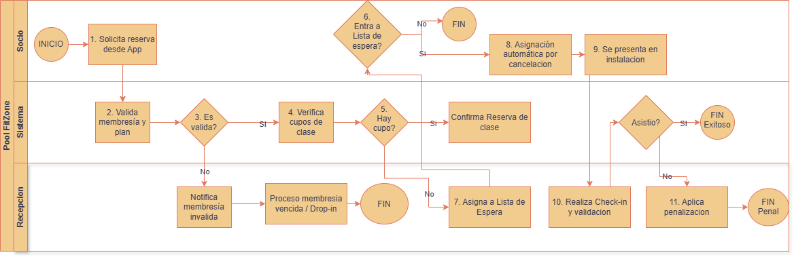

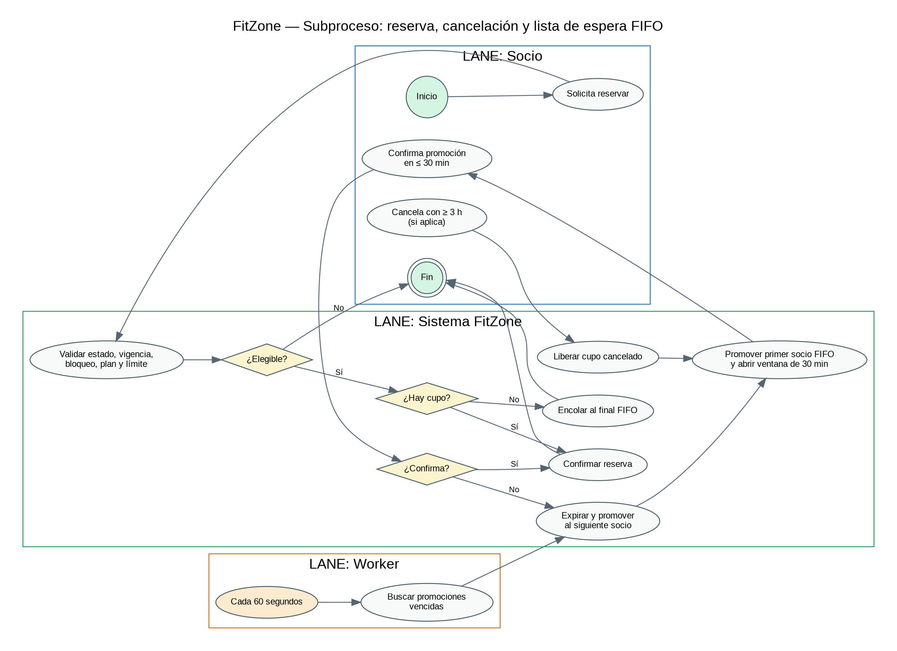
Reserva, cancelación y lista de espera FIFO

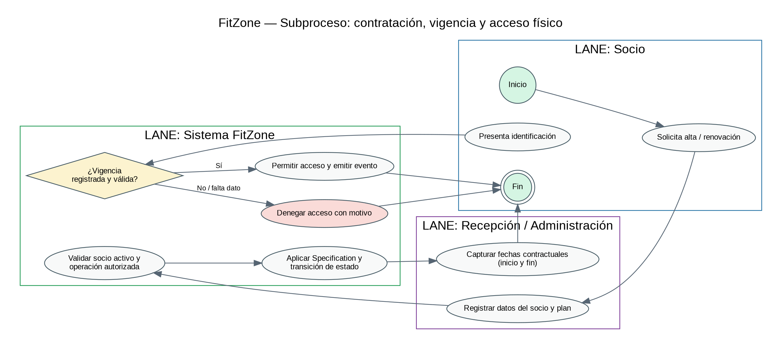
Contratación, vigencia y acceso físico

Asistencia, No Show y Continuidad de Instructor
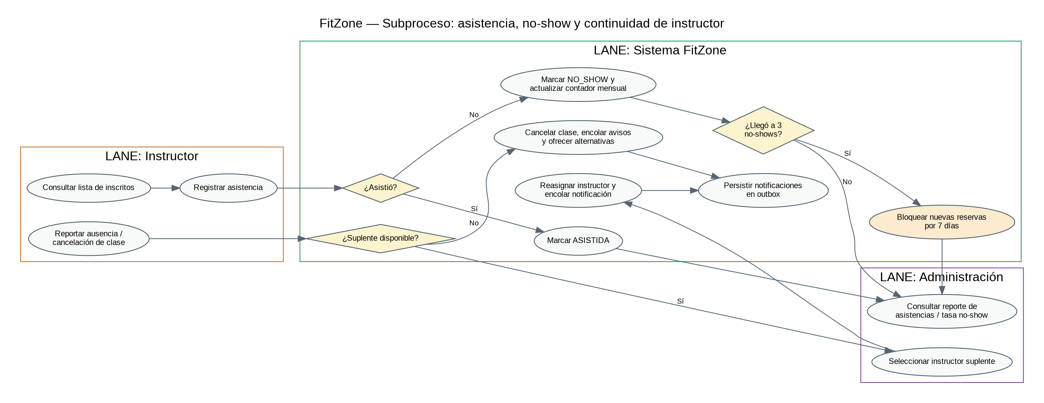

Los diagramas BPMN complementarios permiten profundizar en los procesos específicos del sistema FitZone. Mientras que el diagrama general representa el funcionamiento global del negocio, los diagramas adicionales detallan actividades importantes como la gestión de reservas mediante una lista de espera FIFO, la validación de membresías para el control de acceso y el registro de asistencia por parte de los instructores. En conjunto, estos modelos proporcionan una visión más completa de los procedimientos que posteriormente se implementan en la lógica de negocio del sistema.

Glosario Oficial de Dominio (Lenguaje Ubicuo)
Término | Definición en el dominio de FitZone | Representación en código
Socio (Actor) | Cliente registrado que adquiere membresías, ingresa a las instalaciones y reserva clases. | Aggregate Root Socio
Plan Deportivo (Recurso) | Producto o servicio del catálogo con precio, capacidad o stock y estado de habilitación. | Entidad PlanDeportivo
Operación de Membresía | Transacción mediante la cual un socio contrata uno o más planes deportivos. | Aggregate Root OperacionMembresia
Vigencia | Periodo contractual que determina si una membresía está activa o vencida. | Value Object Vigencia
Dinero (Money) | Representación monetaria exacta mediante Decimal. | Value Object Money
Clase Programada | Sesión deportiva con disciplina, horario, instructor y capacidad máxima. | Aggregate Root ClaseProgramada
Reserva | Compromiso de un socio para ocupar un lugar en una clase. | Entidad interna Reserva
Lista de Espera | Cola ordenada por llegada para asignar lugares disponibles. | Colección en ClaseProgramada
Cut-off Time | Anticipación mínima permitida para cancelar sin penalización. | Regla en ClaseProgramada
No-Show | Inasistencia de un socio con reserva confirmada. | Método registrar_no_show()
Bloqueo Disciplinario | Restricción temporal para reservar clases por acumular inasistencias. | Estado en Socio
Drop-in | Inscripción extraordinaria de pago único a una clase fuera del plan. | ServicioDeInscripcionExtraordinaria
Membresía | Contrato que permite utilizar determinados servicios durante una vigencia definida. | Concepto gestionado por OperacionMembresia
Instructor | Persona asignada para impartir una clase y registrar la asistencia. | Atributo de ClaseProgramada
Capacidad máxima | Límite de reservas confirmadas permitido en una clase. | Atributo de ClaseProgramada
Cupo disponible | Cantidad de lugares libres en una clase. | Propiedad calculada de ClaseProgramada
Acceso físico | Decisión de permitir o denegar el ingreso al gimnasio. | ControlAccesoService
Check-in | Registro de presentación del socio a una sesión o instalación. | Registro de asistencia
Specification | Objeto que encapsula una regla de negocio verificable y combinable. | Patrón Specification
Máquina de estados | Modelo que establece los estados y transiciones válidas de una entidad. | Máquina de estados del dominio

2. Fase de arquitectura

2.1 Diseño guiado por el dominio (DDD)
La arquitectura se diseñó alrededor del lenguaje y las reglas de FitZone. El dominio concentra los conceptos y comportamientos del negocio; la capa de aplicación coordina los casos de uso; infraestructura implementa persistencia y adaptadores; y la API expone las operaciones a los clientes.
En el modelo táctico actualizado, las raíces de agregado identificadas en el código son Socio, OperacionMembresia y ClaseProgramada. Reserva es una entidad interna administrada por ClaseProgramada, mientras que PlanDeportivo funciona como entidad de catálogo. Esta distinción evita presentar cada objeto como agregado independiente sin que el código lo respalde.

Elemento DDD | Responsabilidad en FitZone
Socio (agregado) | Representa al cliente del gimnasio y sus datos/condiciones relevantes.
OperacionMembresia (agregado) | Controla operaciones relacionadas con la contratación o modificación de membresías.
ClaseProgramada (agregado) | Gestiona la clase y sus reservas internas, capacidad y estados.
Reserva (entidad interna) | Representa la participación solicitada/confirmada de un socio en una clase.
PlanDeportivo (catálogo) | Describe las modalidades o planes disponibles.
Money, Vigencia, LineaOperacion (Value Objects) | Representan valores del dominio con significado y validaciones propias.

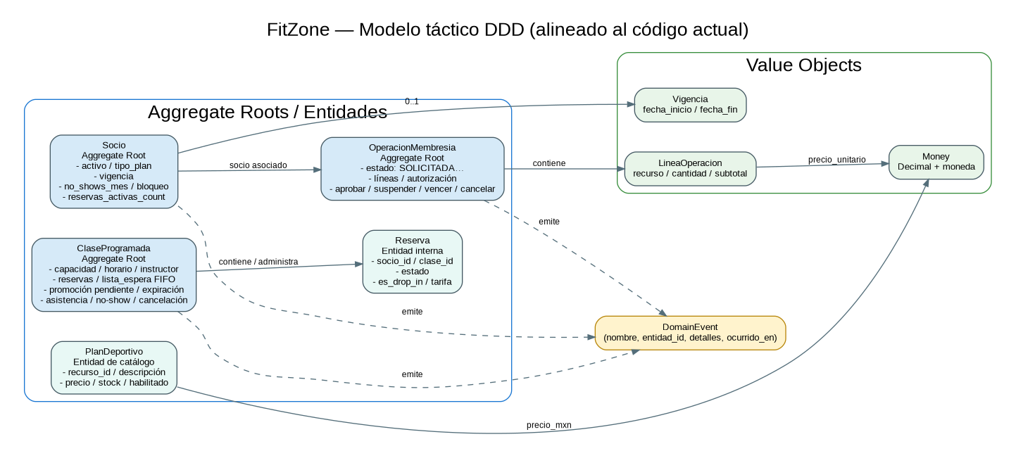
DDD

2.2 Specification y State Machine
El patrón Specification encapsula condiciones del negocio en objetos reutilizables que pueden combinarse mediante operaciones booleanas AND, OR y NOT. Esto permite expresar reglas de elegibilidad y validación sin dispersar condicionales por todos los servicios.
La máquina de estados controla transiciones válidas de los objetos que tienen ciclo de vida. En lugar de permitir cambios arbitrarios, comprueba el estado actual y la transición solicitada, y puede registrar eventos de dominio asociados al resultado. El repositorio incluye el diagrama de estados y las pruebas correspondientes.

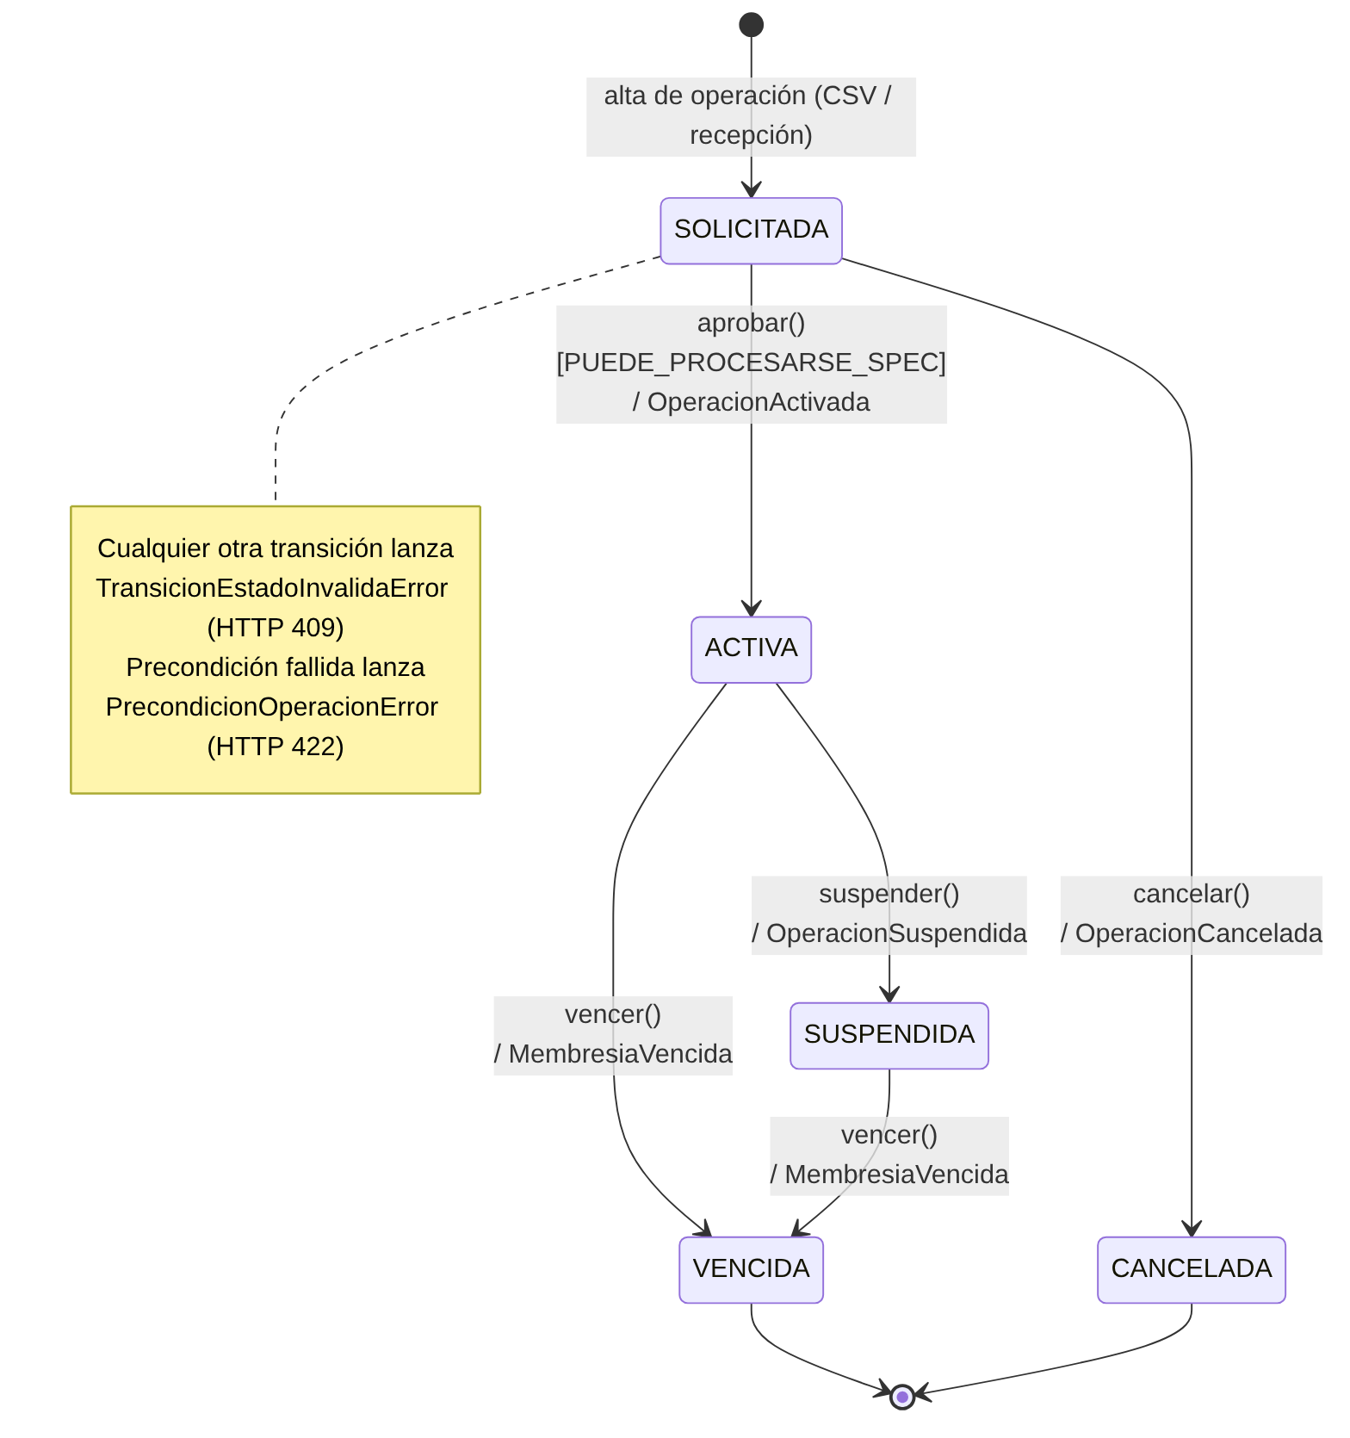
Máquina de Estados

2.3 Servicios, puertos y principios SOLID
La capa de aplicación contiene servicios para membresías, reservas, asistencia, control de acceso y consultas de reportes. Los puertos describen dependencias necesarias —repositorios, Unit of Work, notificador, torniquete y pasarela de pago— mientras que los adaptadores concretos se ubican en infraestructura.

Principio | Aplicación en el proyecto
S — Responsabilidad única | Separación de dominio, casos de uso, persistencia, API y tareas programadas.
O — Abierto/cerrado | Reglas encapsuladas y extensibles mediante especificaciones y contratos.
L — Sustitución de Liskov | Los adaptadores deben respetar los contratos definidos por los puertos.
I — Segregación de interfaces | Puertos enfocados en las capacidades que requiere cada servicio.
D — Inversión de dependencias | La aplicación depende de abstracciones y no de detalles concretos de infraestructura.

La aplicación de SOLID se evidencia en la organización del código y los contratos; no implica que todas las integraciones externas estén conectadas a proveedores reales.

2.4 UML, arquitectura por capas y ADRs
Los diagramas UML representan clases y relaciones del dominio y de la solución. El diagrama de arquitectura por capas muestra cómo se separan las responsabilidades y por dónde circulan las dependencias. Los ADRs documentan decisiones técnicas relevantes, su contexto, la alternativa seleccionada y sus consecuencias.

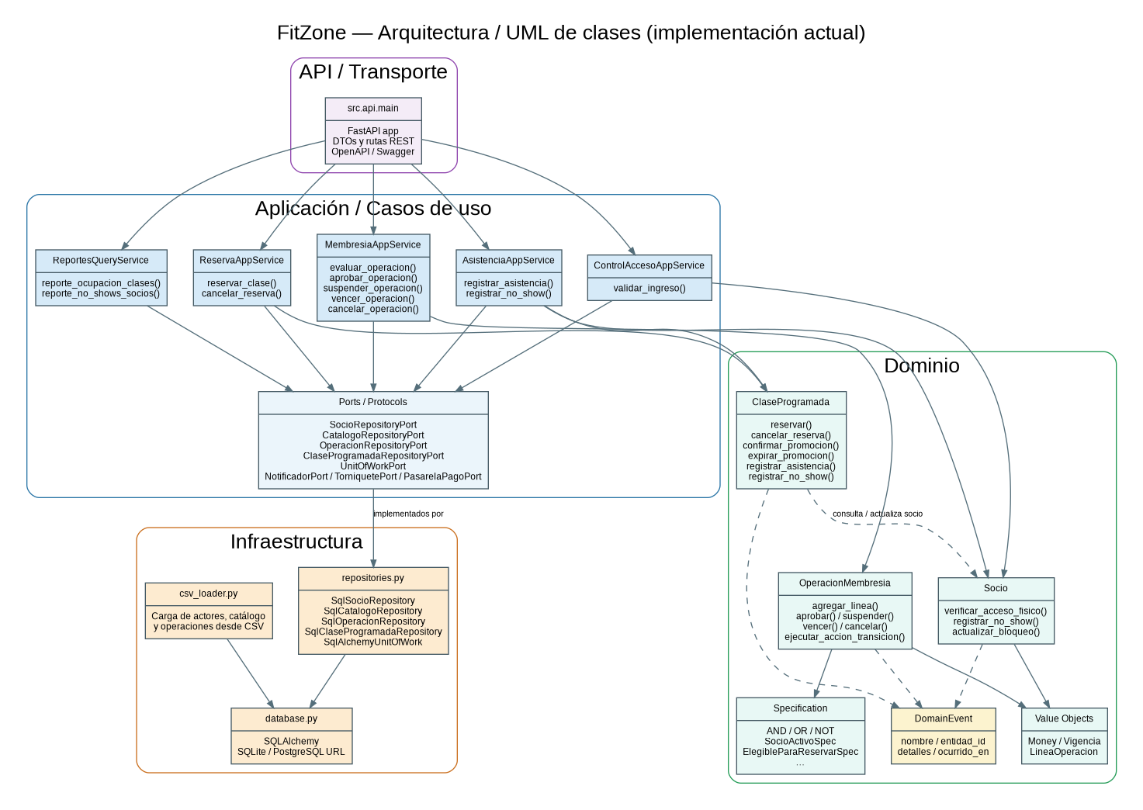
UML

Arquitectura de Capas
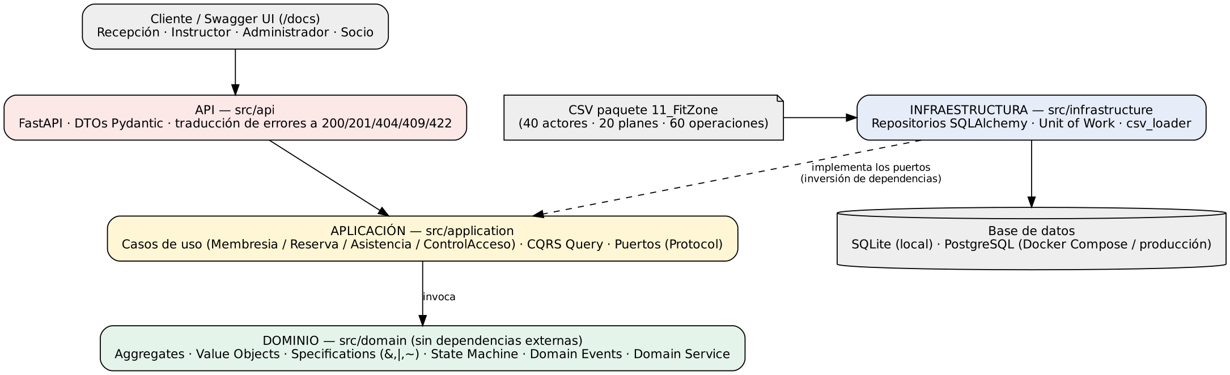

Architecture Decision Records (ADRs)
ADR-01: Adoptar Domain Model Puro con Arquitectura Hexagonal
Estado: Aceptada
Contexto: FitZone posee invariantes fuertemente interdependientes (máquina de estados de membresías, Specifications booleanas, aforo máximo con lista de espera FIFO y bloqueo disciplinario por 3 no-shows).
Alternativas consideradas: Transaction Script (descartado por duplicación de validaciones y riesgo de condiciones de carrera) y Table Module (descartado por acoplamiento a tablas relacionales).
Decisión: Implementar un Domain Model puro en src/domain/ desacoplado de la persistencia (src/infrastructure/) y del transporte HTTP (src/api/).
Consecuencias: El núcleo de negocio se puede probar de forma aislada y reutilizar desde scripts por lotes (CSVs) o la API REST FastAPI. La cobertura global y los escenarios cubiertos se reportan en los resultados de pytest; no se afirma cobertura absoluta.

ADR-02: Patrón Unit of Work para delimitar transacciones compuestas
Estado: Aceptada
Contexto: En CU-03 (Cancelación anticipada), liberar el cupo de un socio y promover automáticamente al primer socio de la lista de espera FIFO deben confirmarse como una única operación atómica. Lo mismo aplica al aprobar una OperacionMembresia descontando stock del catálogo.
Alternativas consideradas: Ejecutar commit() individuales por cada tabla modificada (riesgo de dejar aforos corruptos o lugares huérfanos ante un fallo intermedio).
Decisión: Implementar control transaccional explícito (commit / rollback) en la capa de repositorio SQLAlchemy, asegurando que cualquier excepción de dominio revierta íntegramente la sesión.
Consecuencias: El Unit of Work centraliza commit/rollback y cuenta con pruebas de persistencia y reversión; la concurrencia requiere controles adicionales.

ADR-03: Aplicar CQRS Básico en Consultas de Disponibilidad y Analítica
Estado: Aceptada
Contexto: Mientras los Commands de reserva, cancelación, aprobación y sanción exigen cargar Aggregates completos y verificar invariantes, las consultas masivas de disponibilidad de clases (US-002) y reportes administrativos de ocupación y no-shows (US-014, US-015) son de solo lectura.
Decisión: Separar los métodos de consulta rápida (ReportesQueryService) de los servicios transaccionales de comando (MembresiaAppService, ReservaAppService).
Consecuencias: Lecturas rápidas y desacopladas sin comprometer la protección de invariantes en la escritura.

ADR-04: Uso de Decimal y Specification Pattern para Reglas Comerciales y Paquete de Datos Oficial
Estado: Aceptada
Contexto: El paquete oficial de pruebas de FitZone (11_FitZone.zip) requiere evaluar 60 operaciones (FIT-O001 a FIT-O060), 120 casos de prueba (FIT-T001..060 y FIT-B001..060) y 20 transiciones de máquina de estados (FIT-S001..020) con importes en pesos mexicanos (MXN).
Decisión: Utilizar el Value Object Money basado exclusivamente en decimal.Decimal y modelar validar_operacion y evaluar_beneficio mediante composición de objetos Specification (&, |, ~).
Consecuencias: Cero errores de redondeo binario y trazabilidad directa 1 a 1 entre las reglas del CSV oficial, el BRD y los tests automatizados.

3. Fase de implementación

3.1 Estructura del repositorio
El repositorio se organizó siguiendo la estructura mínima solicitada por la guía y se amplió con carpetas para documentación, datos, resultados, interfaz y tareas programadas. La estructura relevante es:
Carpeta/archivo | Función
docs/ | BRD, arquitectura, diagramas, decisiones, matriz de trazabilidad y especificación OpenAPI.
src/domain/ | Entidades, agregados, Value Objects, especificaciones, eventos y excepciones del dominio.
src/application/ | Servicios, casos de uso, puertos y coordinación de operaciones.
src/infrastructure/ | Persistencia, repositorios, base de datos y carga de datos.
src/api/ | Aplicación FastAPI y endpoints REST.
src/jobs/ | Worker para tareas periódicas del sistema.
frontend/ | Interfaz web que consume la API.
tests/ | Pruebas unitarias, de integración, escenarios CSV y tareas programadas.
datos/ y resultados/ | Datos de entrada para escenarios y archivos de resultados procesados.
.github/workflows/ | Pipeline automatizado de validación y pruebas.
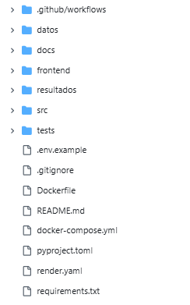

3.2 Dominio y servicios de aplicación
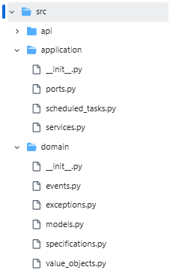
El código de dominio concentra los modelos y reglas principales. Los servicios de aplicación coordinan acciones como operaciones de membresía, reservas, asistencia, control de acceso y reportes. Esta separación permite que la lógica de negocio pueda probarse sin depender directamente de la interfaz web o de la base de datos.

3.3 Persistencia y API REST
La solución utiliza FastAPI para exponer operaciones mediante endpoints REST y SQLAlchemy para la persistencia relacional. La documentación OpenAPI permite inspeccionar los recursos, parámetros y respuestas desde Swagger UI. La base de datos PostgreSQL se utiliza en el entorno Docker Compose local.
La API incorpora operaciones para consultar y administrar socios, membresías, clases y reservas, además de operaciones de asistencia, acceso y reportes según los casos implementados. La interfaz web consume la API para presentar el panel y las pantallas funcionales; no se describe como una maqueta desconectada.
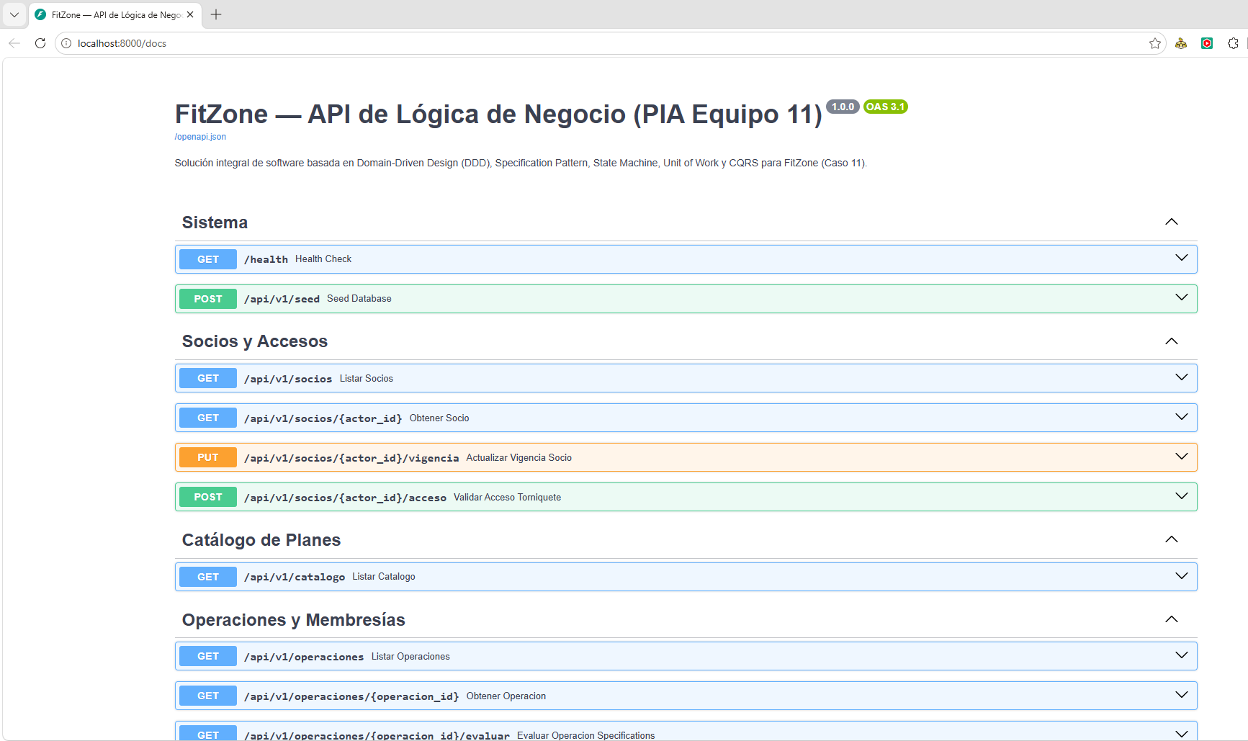
Back-end

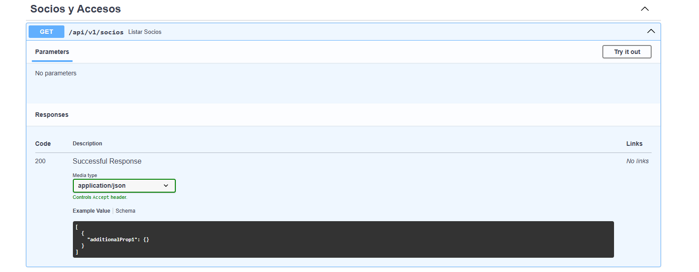

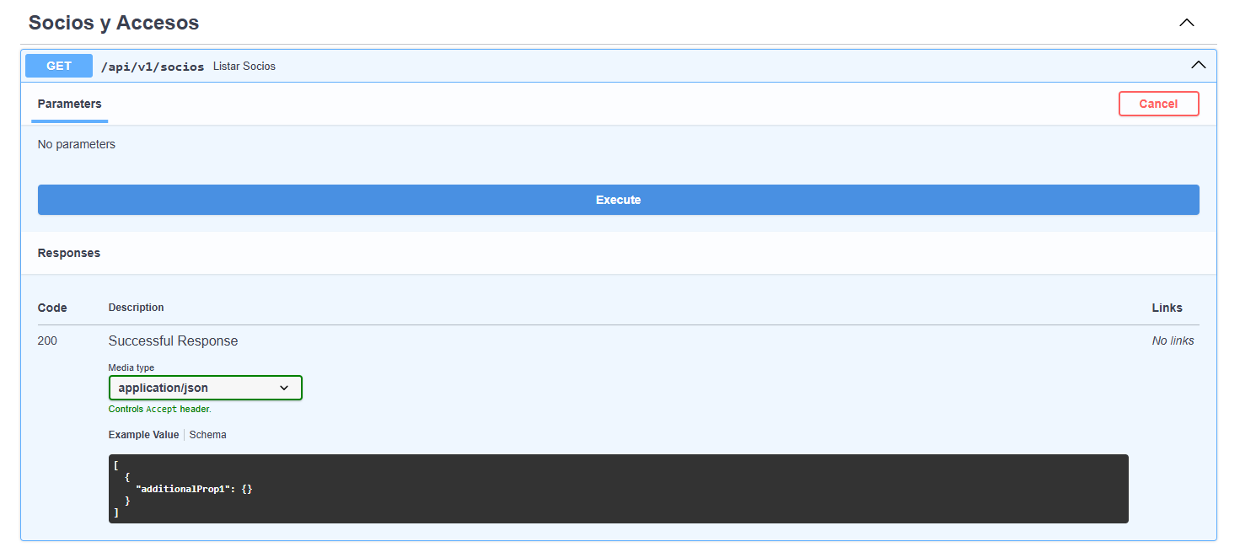

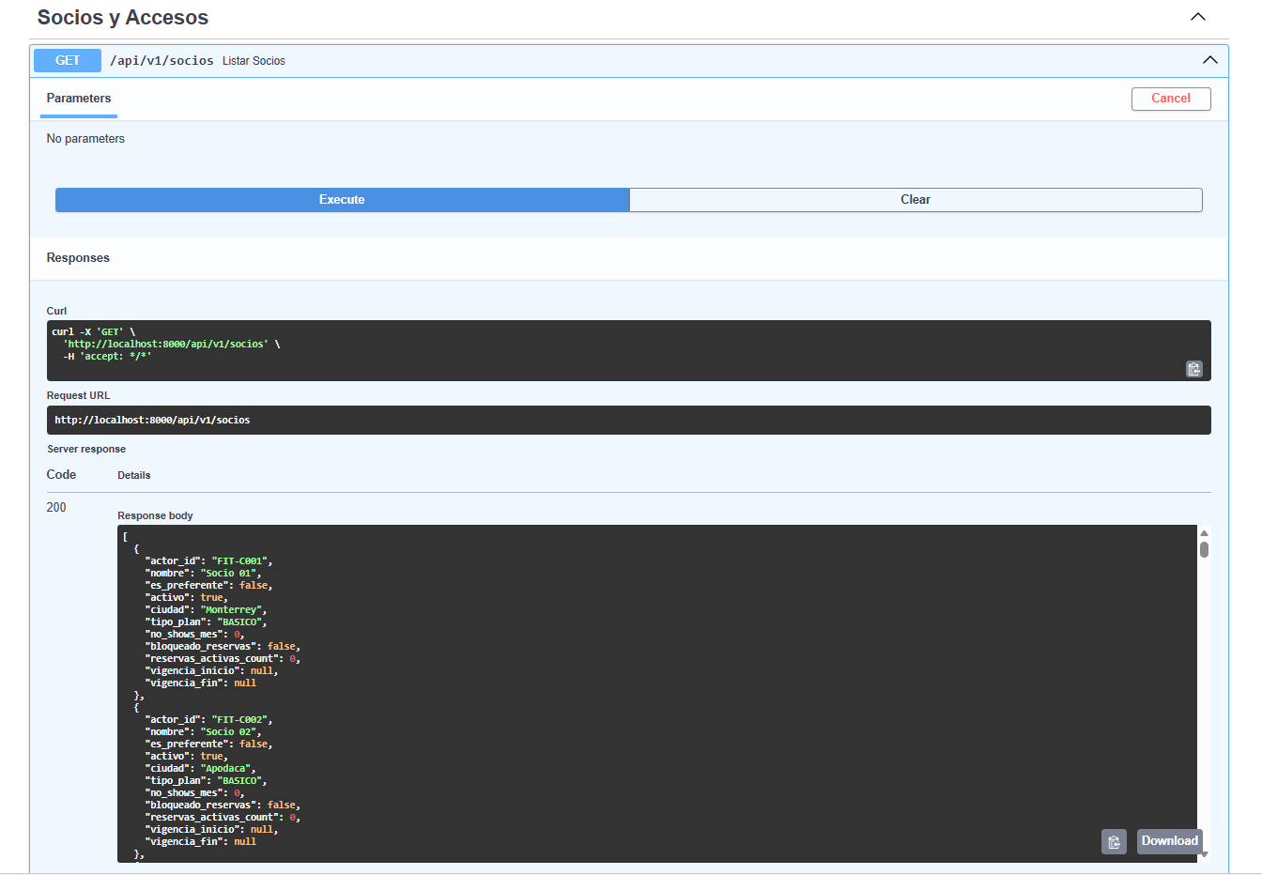

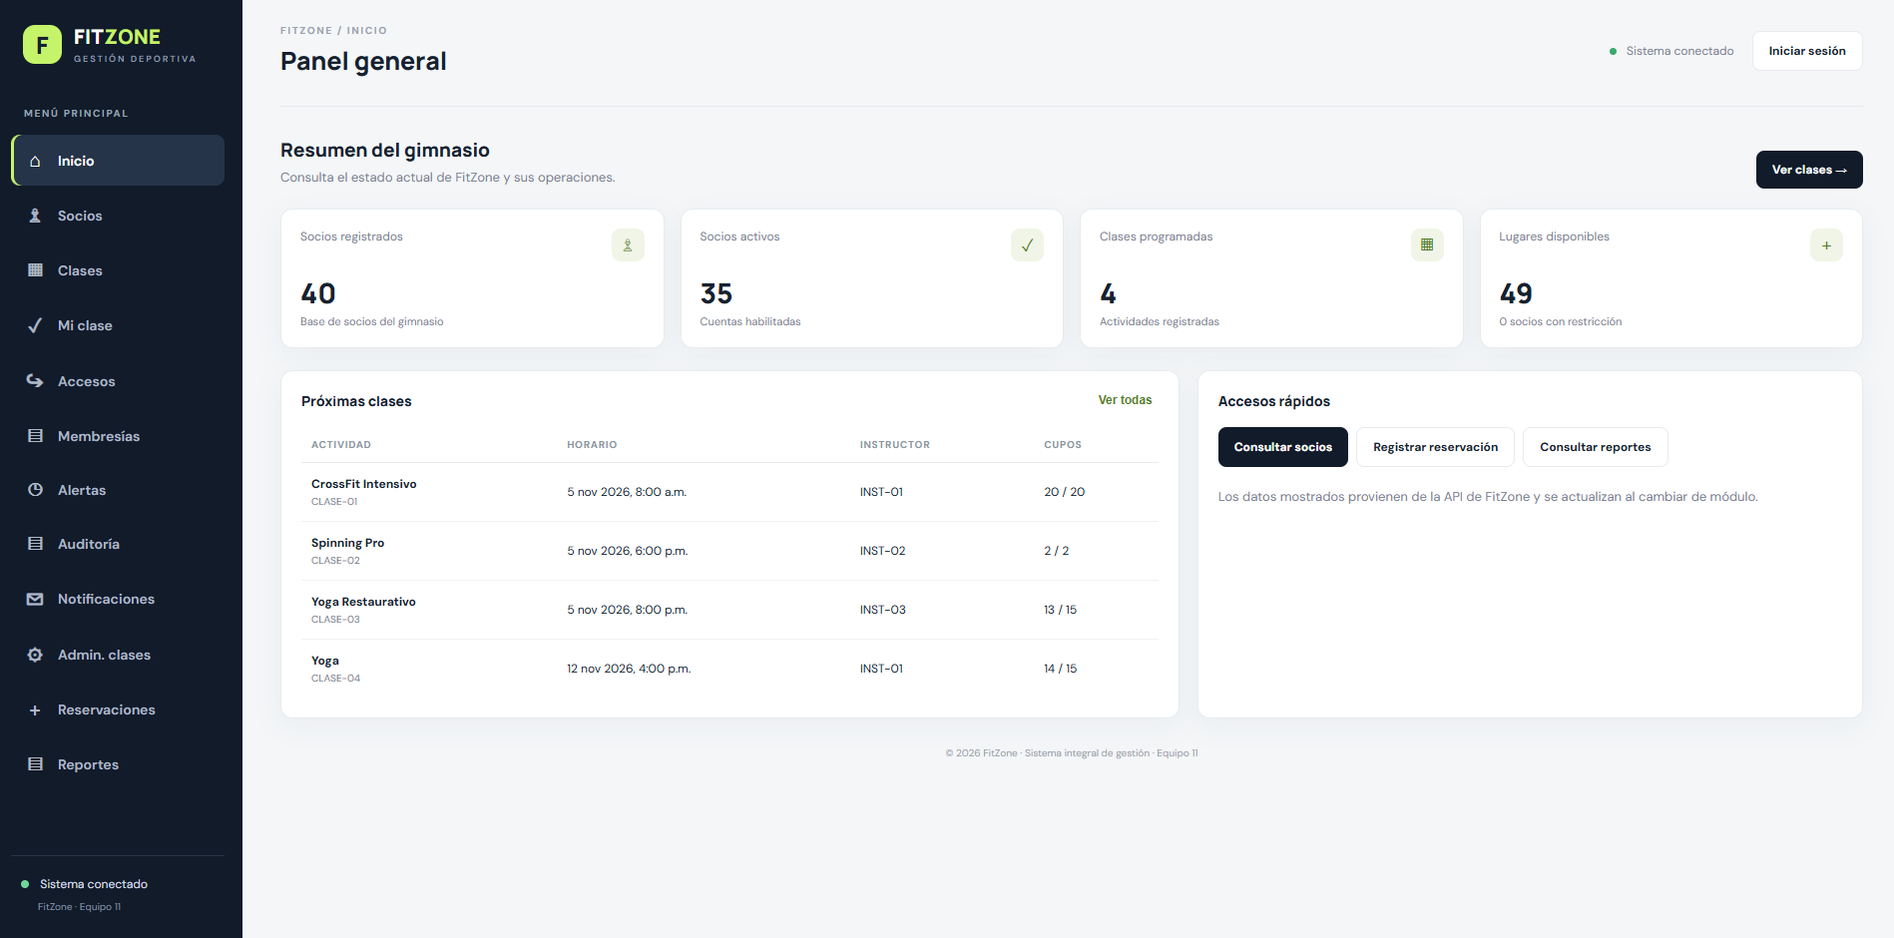
Front-end

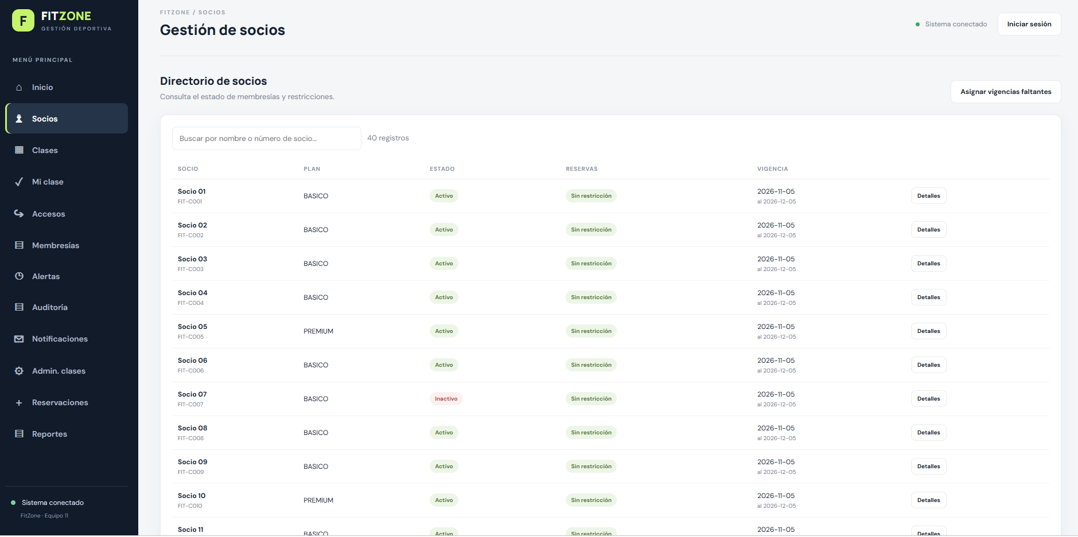

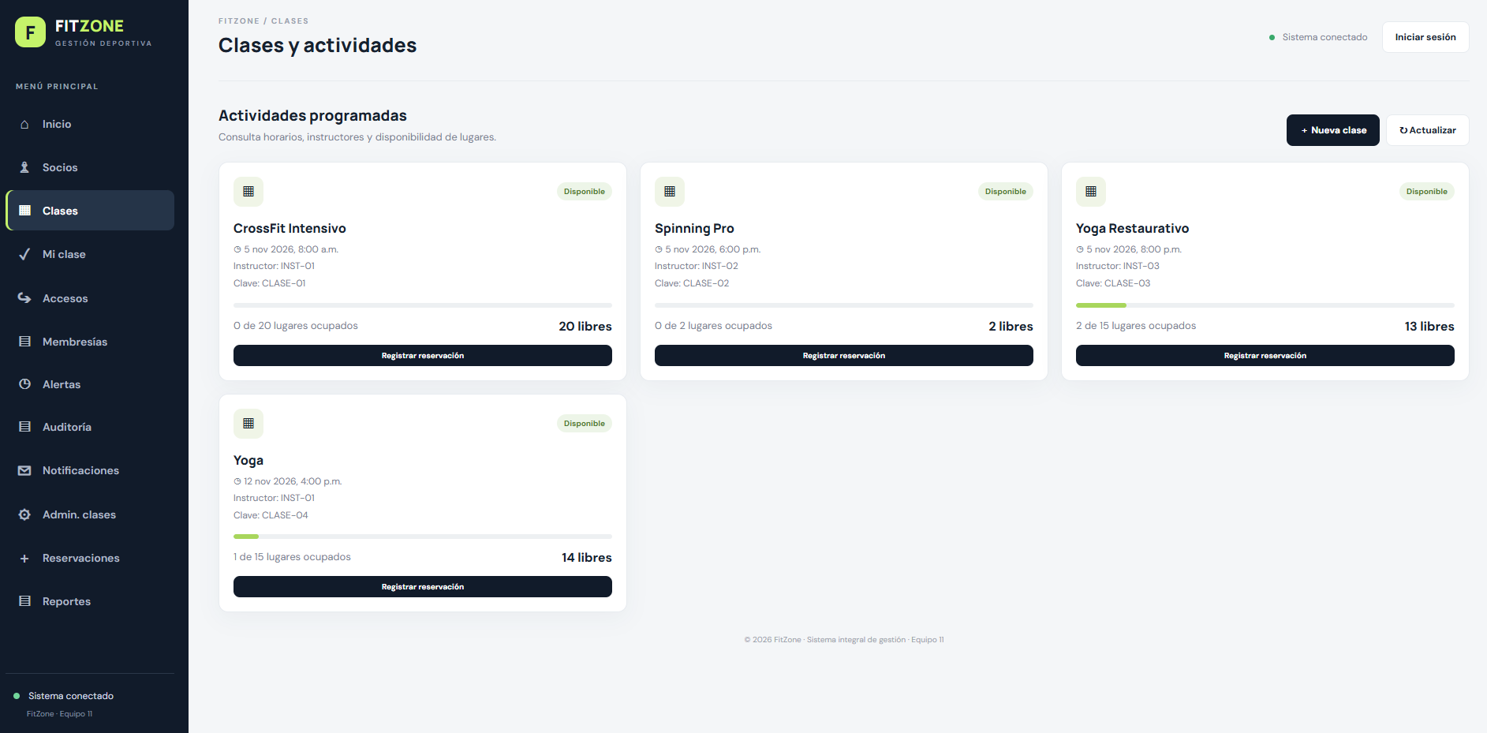

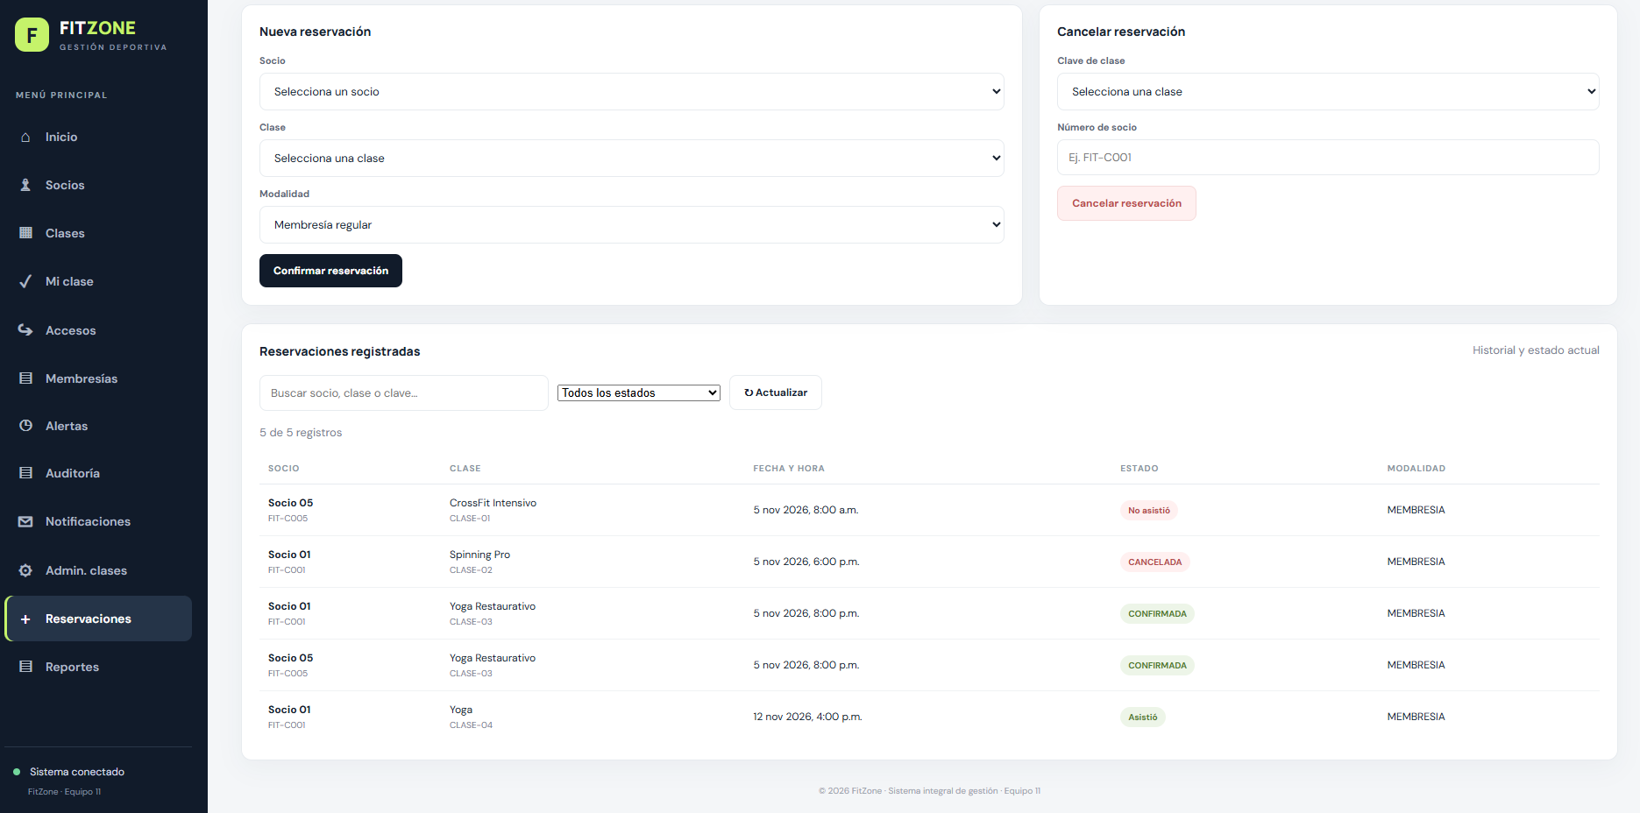

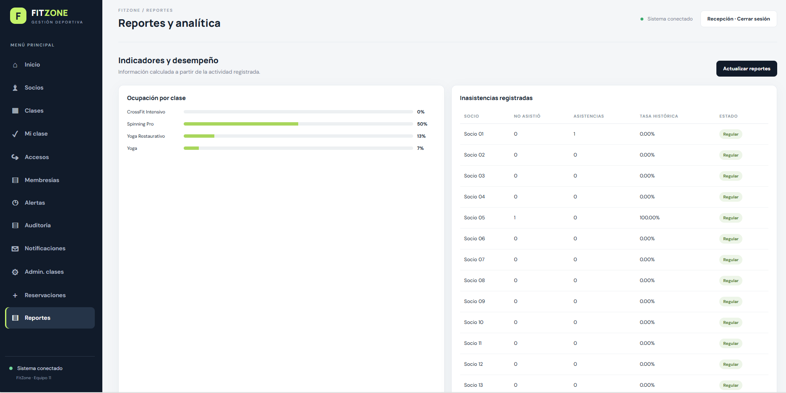

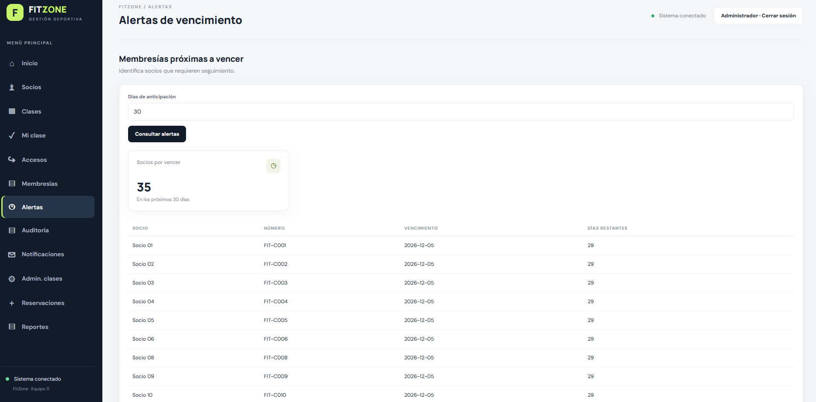
Admin (Solo Admin)

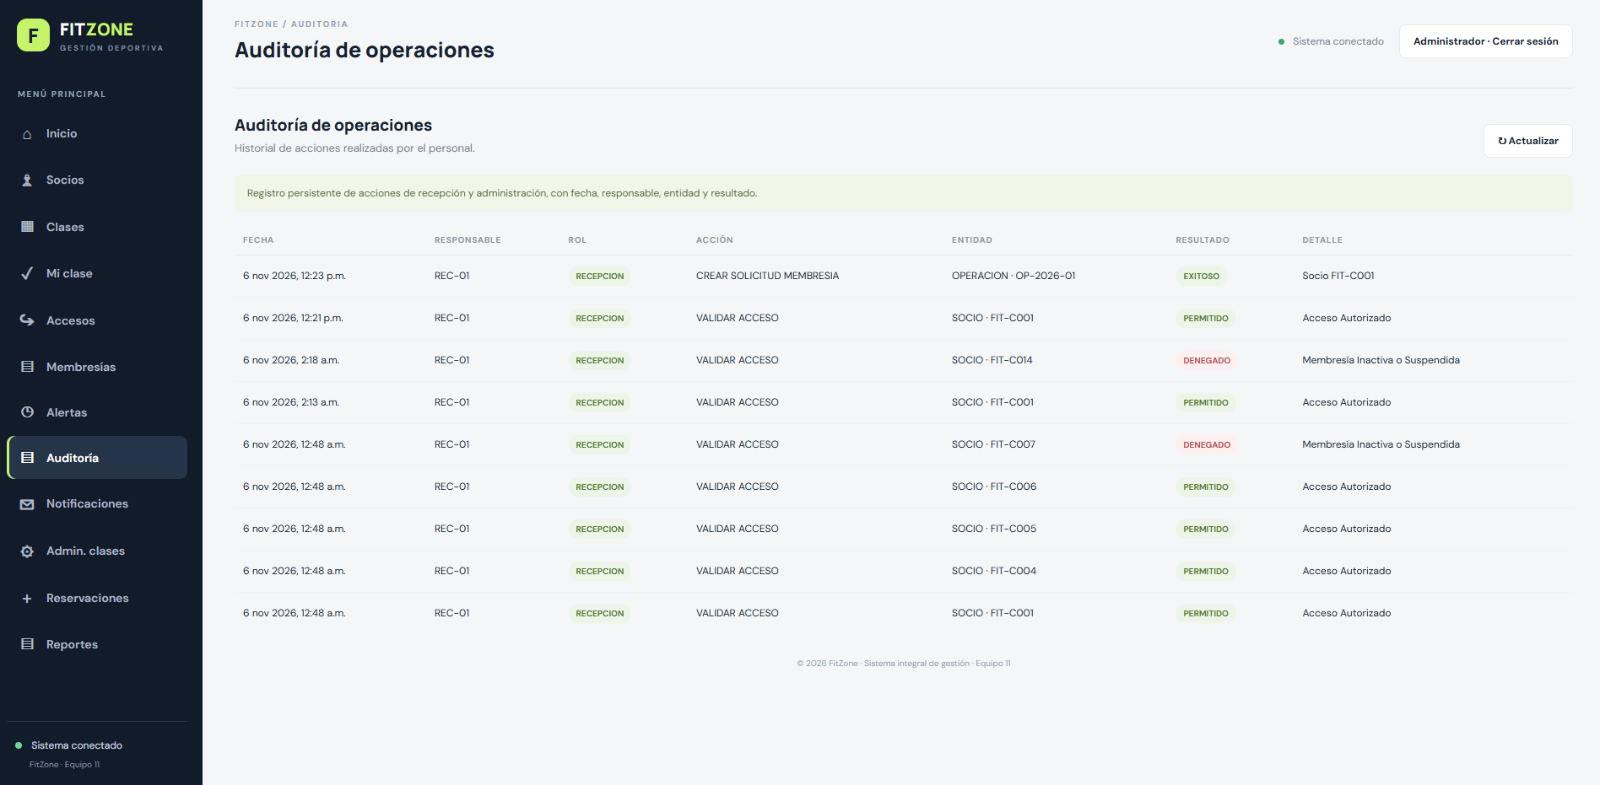

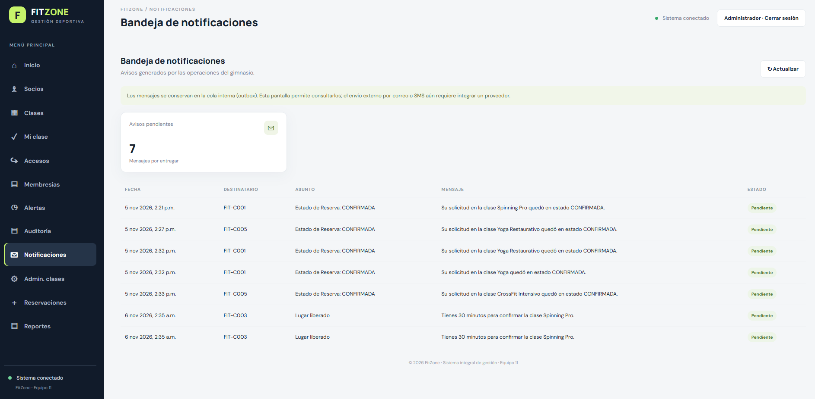

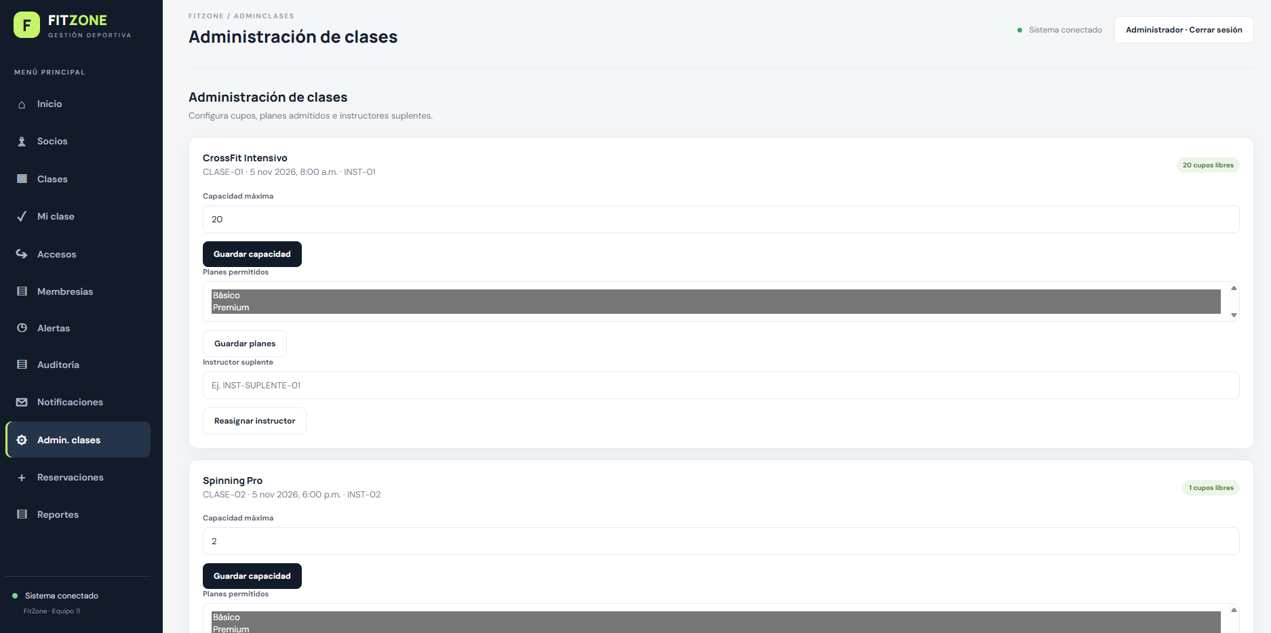

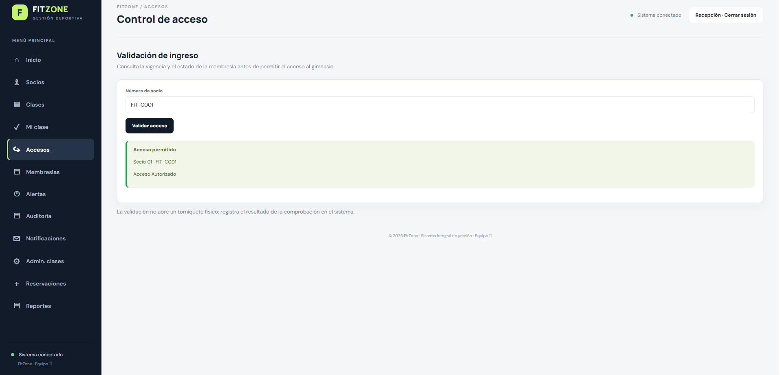
Recepción (Solo Recepción)

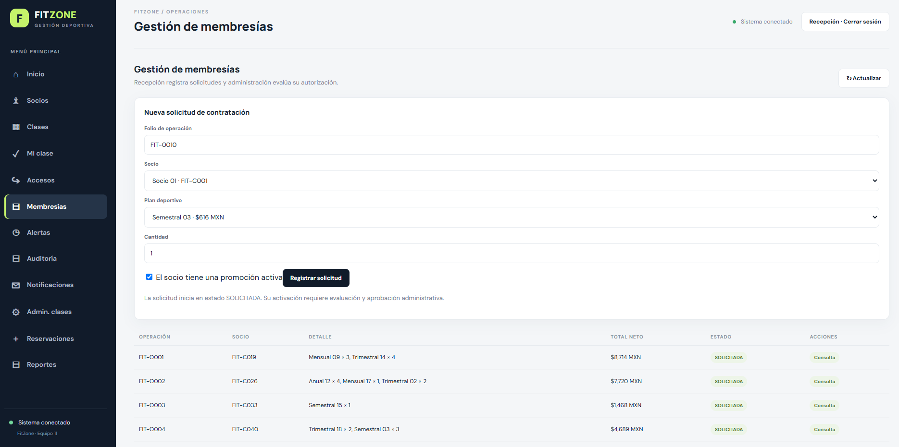
Admin y Recepción

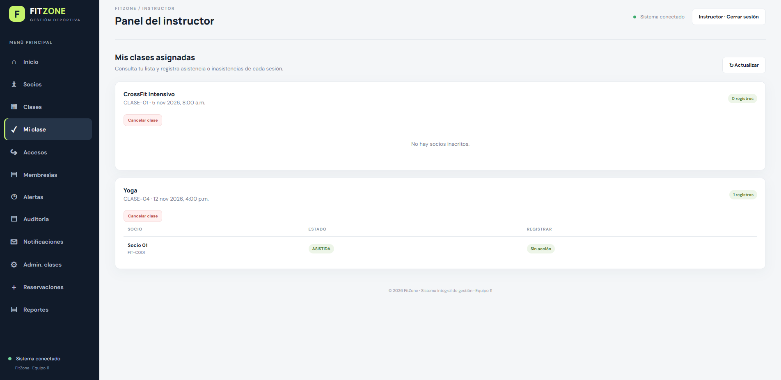
Instructor (Solo Instructor)

3.4 Worker y tareas programadas
El worker se ejecuta como un servicio separado. Revisa periódicamente situaciones como membresías vencidas y promociones de la lista de espera, y genera registros de notificación en una outbox. También contempla un resumen diario de alertas de vencimiento. La outbox representa persistencia interna de notificaciones: no equivale a un envío real de correo electrónico o SMS.
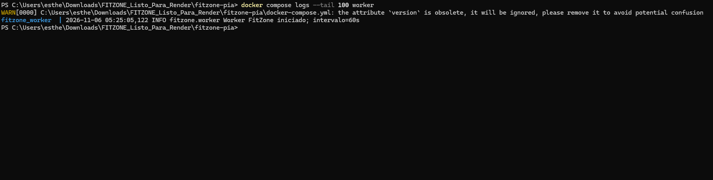

3.5 Vibe Coding e inteligencia artificial como apoyo
Durante el desarrollo se utilizó un enfoque de Vibe Coding asistido por inteligencia artificial: el equipo describió objetivos y restricciones en lenguaje natural, solicitó apoyo para proponer estructuras o fragmentos de código, revisó las respuestas y las integró de forma iterativa. La IA funcionó como herramienta de apoyo y no como sustituto de la comprensión técnica ni de la validación del equipo.
- Análisis y descomposición: convertir requerimientos y reglas en tareas concretas, identificar dependencias y revisar consistencia entre documentos.
- Diseño: explorar alternativas de organización por capas, contratos, modelos de dominio y patrones.
- Implementación iterativa: generar o ajustar fragmentos de código, endpoints, pruebas y configuración a partir de errores observados.
- Depuración: interpretar mensajes de error y proponer correcciones que después se comprobaron en el entorno real.
- Validación humana: revisar que los cambios correspondieran al caso FitZone, ejecutar pruebas, inspeccionar resultados y evitar declarar como implementadas funciones que no estaban conectadas.
El criterio aplicado fue que una sugerencia de IA solo se considera parte del producto cuando el equipo la revisa, la incorpora al repositorio y verifica su comportamiento. La responsabilidad de las decisiones, la integración y la evidencia permanece en el equipo.

4. Fase de calidad, integración y producción

4.1 Pruebas automatizadas y cobertura
La suite de pruebas cubre comportamiento del dominio, servicios y repositorios, endpoints de la API, escenarios de datos y tareas programadas. En la ejecución local final dentro del contenedor de pruebas se obtuvieron 34 pruebas aprobadas y 91.43% de cobertura. El resultado supera el umbral de 80% solicitado por la guía.
Indicador | Resultado validado
Pruebas automatizadas | 34 aprobadas
Cobertura de código | 91.43%
Cobertura mínima solicitada | 80%
Resultado | Cumple el umbral de cobertura

La cobertura indica qué proporción del código fue ejecutada por las pruebas; no demuestra por sí sola que todos los requisitos estén completos. Por ello se complementa con la matriz de trazabilidad y con la demostración de los flujos.

4.2 Docker Compose y ejecución local
La ejecución local se verificó con Docker Desktop y Docker Compose. El archivo docker-compose.yml define servicios independientes para PostgreSQL (db), la API (app), el worker y el contenedor de pruebas (tests). La separación permite reproducir el entorno sin instalar manualmente todas las dependencias del proyecto.
Durante la validación se comprobó la configuración con docker compose config, se construyeron e iniciaron los servicios db, app y worker, se verificó el estado de los contenedores, se consultó el endpoint /health, se abrió Swagger local, se ejecutó la carga inicial de datos y se corrió el contenedor de pruebas.
Comando/validación | Propósito
docker compose config | Comprobar que la configuración Compose sea válida.
docker compose up --build -d db app worker | Construir e iniciar PostgreSQL, API y worker.
docker compose ps | Comprobar que los tres servicios estén activos y que la base de datos esté saludable.
Invoke-RestMethod http://localhost:8000/health | Verificar que la API responde.
http://localhost:8000/docs | Inspeccionar la documentación interactiva de la API.
docker compose run --rm tests | Ejecutar pruebas y medir cobertura dentro del contenedor.
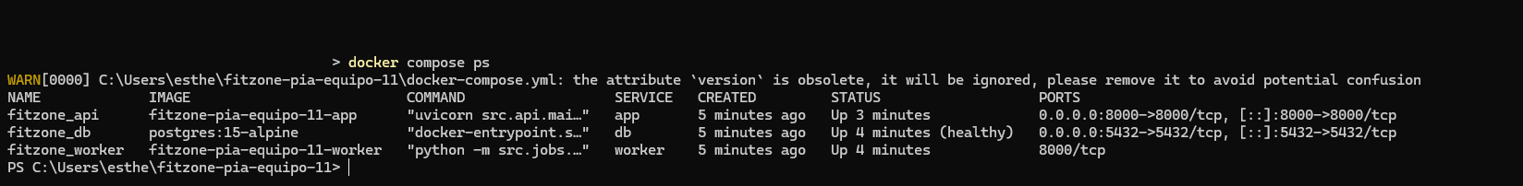

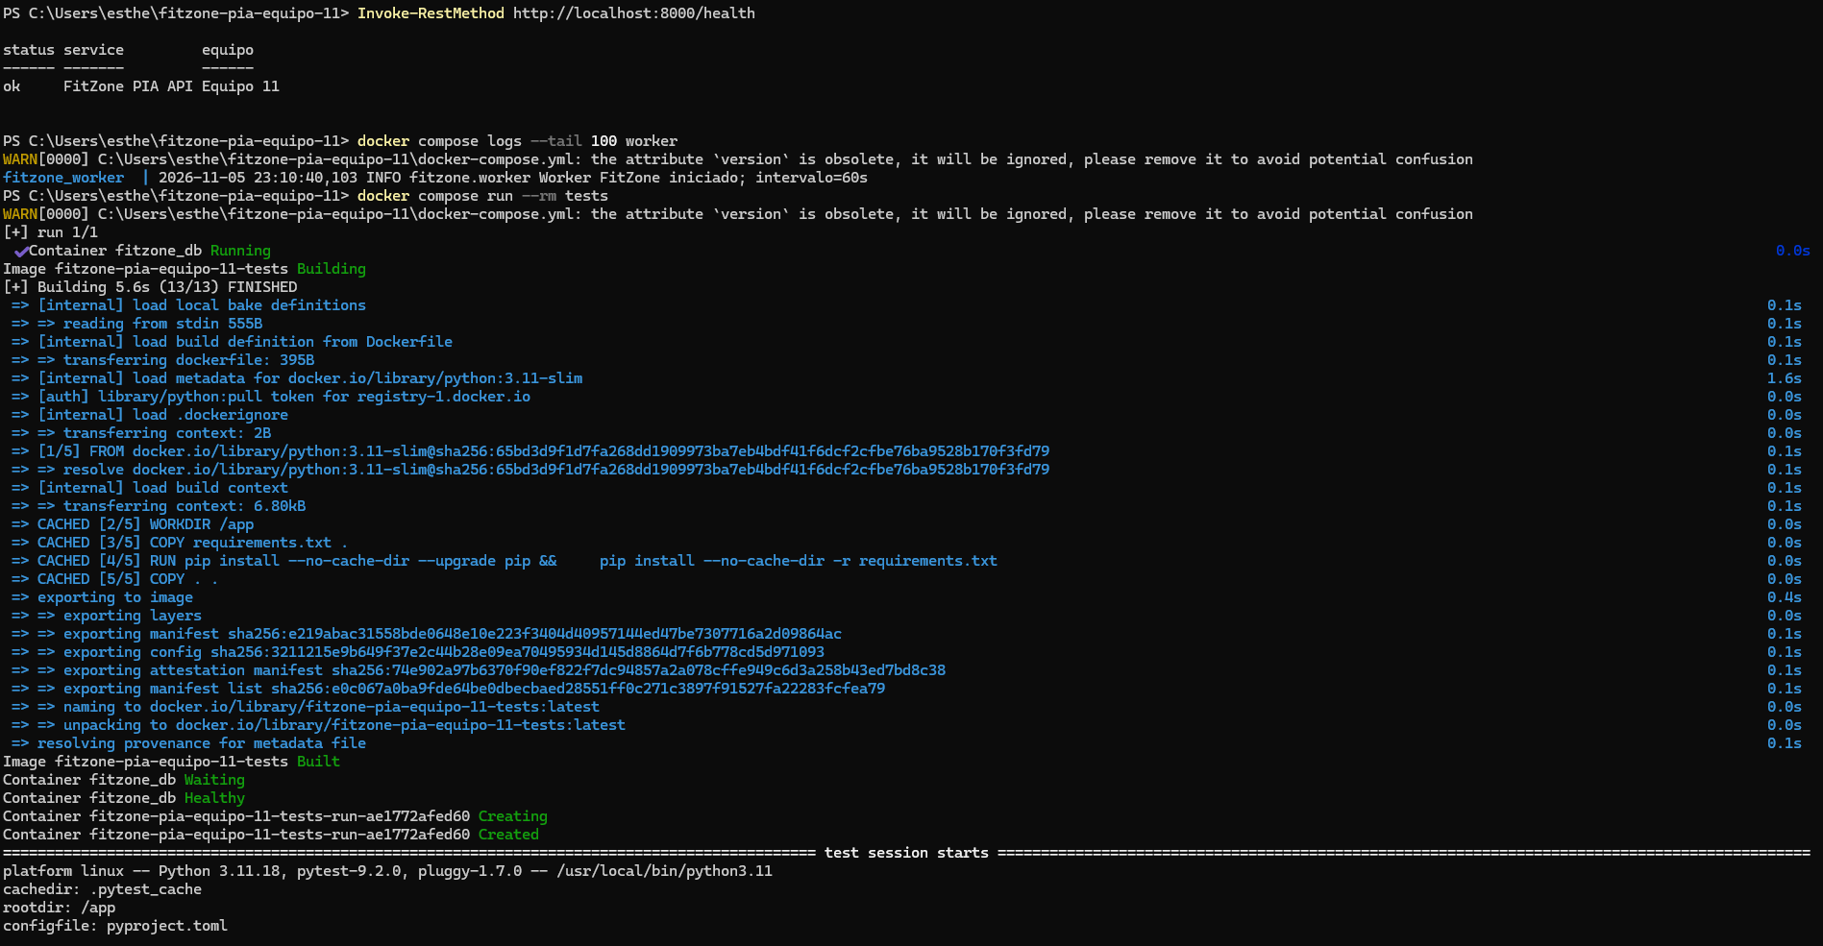

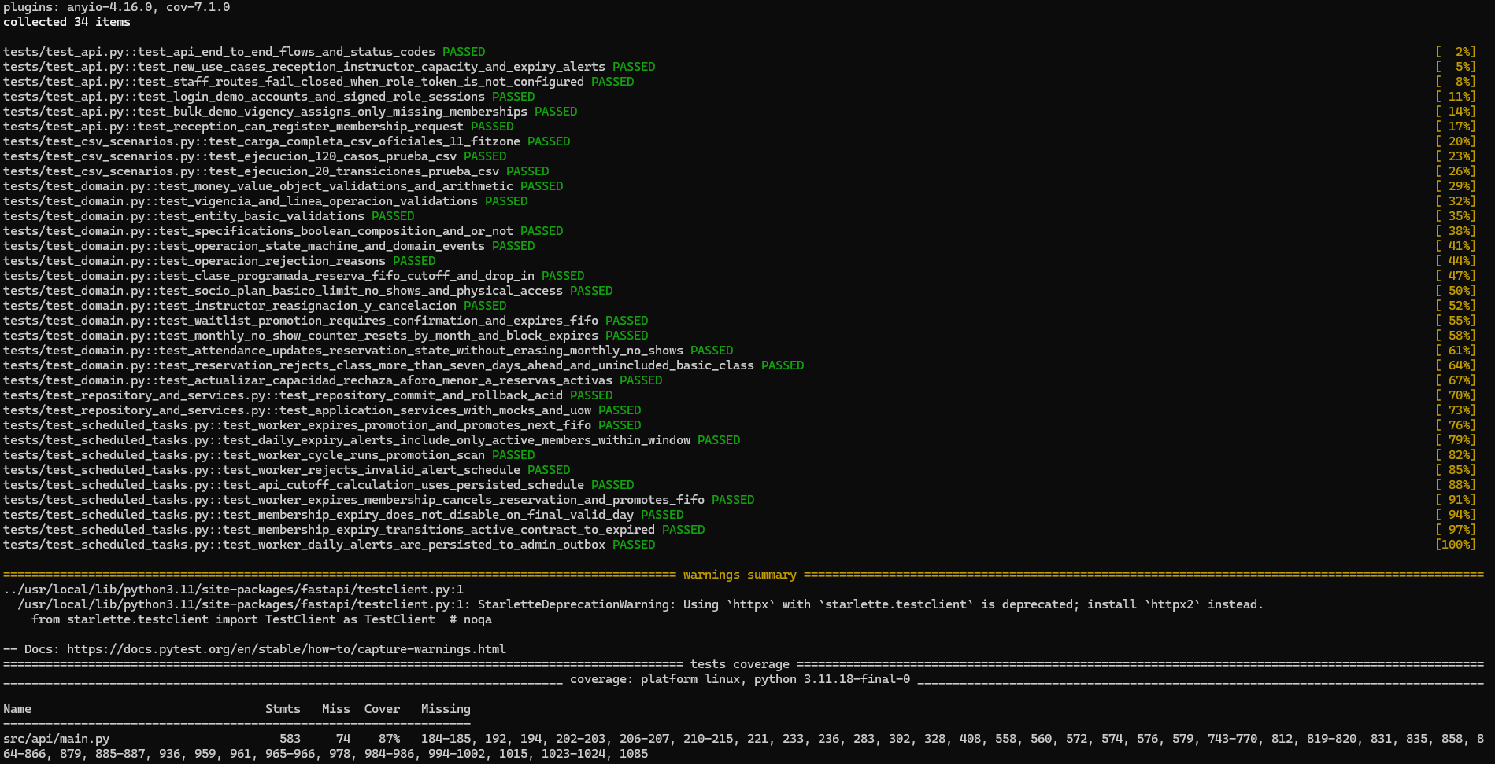

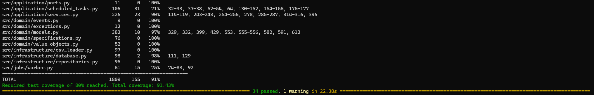

4.3 Integración continua (CI/CD)
El workflow .github/workflows/ci.yml automatiza validaciones de estilo/sintaxis, pruebas con cobertura, revisión de la configuración Docker Compose, construcción de imágenes, inicio de PostgreSQL/API/worker y comprobación de salud. La ejecución exitosa más reciente registrada corresponde al workflow de GitHub Actions del repositorio.
Ejecución de referencia:
https://github.com/cortezchristopher704-rgb/fitzone-pia-equipo-11/actions/runs/42121984184

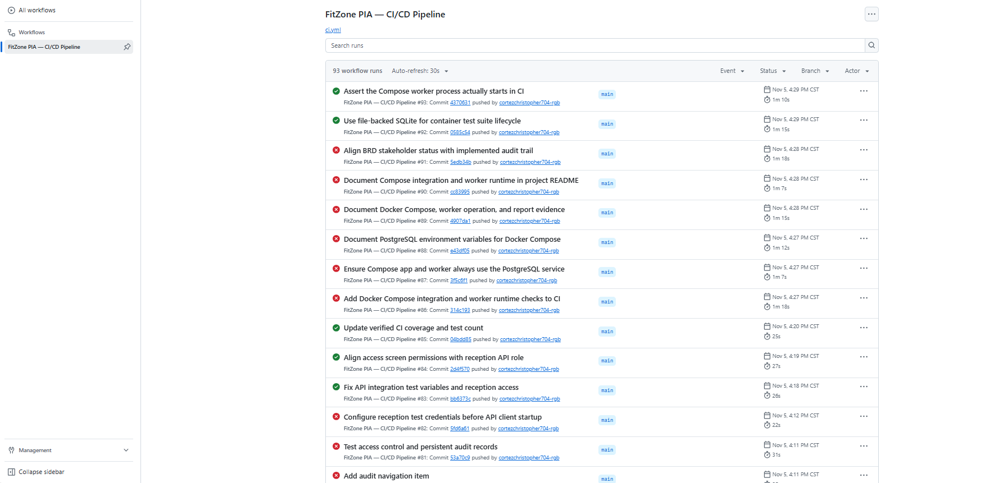

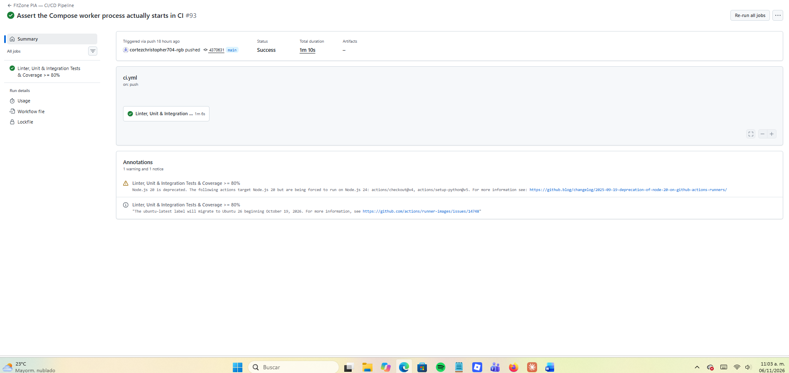

4.4 Despliegue y documentación de API
El servicio desplegado en Render expone la aplicación y la documentación Swagger/OpenAPI. Los enlaces de demostración son:
- Link Repositorio: https://github.com/cortezchristopher704-rgb/fitzone-pia-equipo-11
- Aplicación: https://fitzone-api-kavw.onrender.com/
- Swagger/OpenAPI: https://fitzone-api-kavw.onrender.com/docs
- Health check: https://fitzone-api-kavw.onrender.com/health
El worker se validó como servicio separado en Docker Compose local y en CI. No se afirma que el worker esté ejecutándose como proceso de fondo en el servicio gratuito de Render. De igual forma, el despliegue web no implica que existan integraciones físicas o proveedores externos que no fueron configurados.
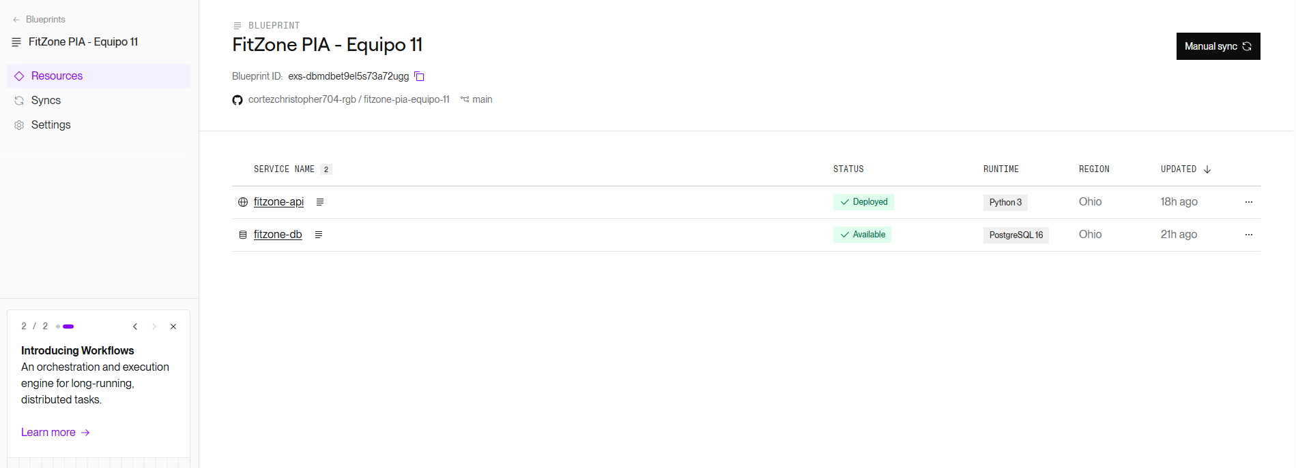
Proyecto en Render:

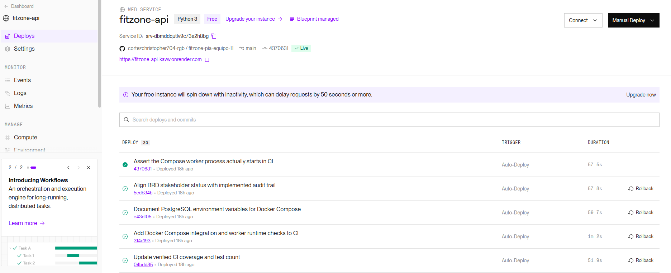

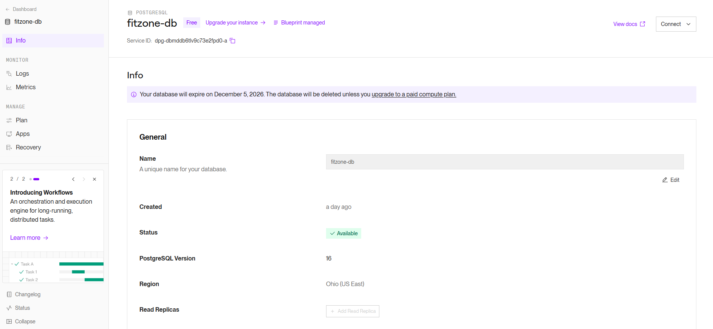

API en Render:
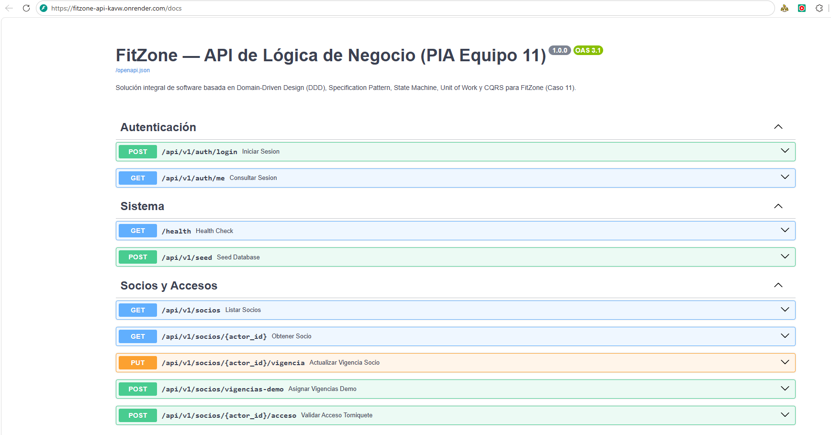
https://fitzone-api-kavw.onrender.com/docs

Aplicación en Render:
https://fitzone-api-kavw.onrender.com/
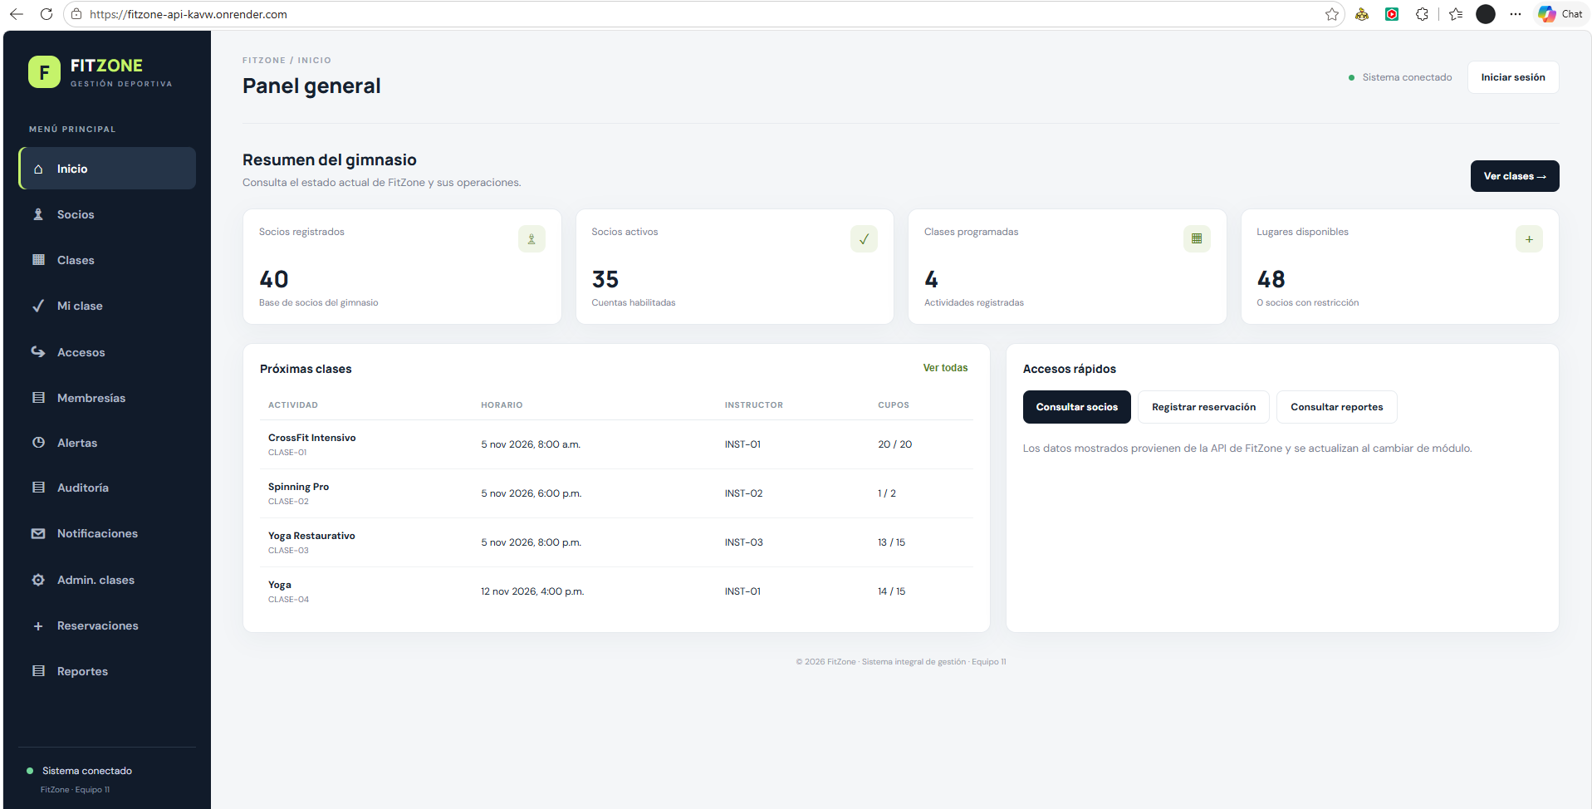

4.5 Seguridad de configuración y limitaciones
La configuración se separa del código mediante variables de entorno y el repositorio incluye .env.example como plantilla. Los secretos reales del archivo .env no deben incorporarse al repositorio ni mostrarse en capturas del reporte.
- No se integró un torniquete físico; el sistema contempla el puerto/contrato para esa integración, pero no controla un dispositivo real.
- No existe una pasarela de pago externa conectada; los flujos que requieren dicho proveedor no deben presentarse como cobros reales.
- Las notificaciones registradas en la outbox no se envían automáticamente por correo o SMS.
- El worker local está diseñado para una instancia; para escalar a varias instancias se requeriría coordinación distribuida o bloqueo.
- Unit of Work permite delimitar operaciones y rollback, pero no demuestra por sí solo aislamiento serializable ni elimina todas las condiciones de carrera ante concurrencia.
- Algunas historias de usuario permanecen parciales o no implementadas completamente; su estado debe consultarse en la matriz de trazabilidad.

5. Trazabilidad entre análisis, arquitectura, código y pruebas
La trazabilidad permite verificar que el sistema implementado responde al caso de negocio y no es una colección de componentes genéricos. La matriz del proyecto relaciona historias de usuario y reglas con elementos de dominio, servicios, endpoints y pruebas. La revisión de esta matriz también identifica funcionalidades parciales y brechas.
Artefacto de origen | Elemento técnico relacionado | Evidencia de verificación
BRD y reglas de negocio | Entidades, Value Objects, Specification y servicios. | Pruebas de dominio y servicios.
Historias Gherkin | Casos de uso y operaciones expuestas por API. | Pruebas unitarias/de integración y escenarios.
BPMN | Secuencia de servicios y transiciones del proceso. | Pruebas de flujos y máquina de estados.
Modelo DDD/UML | Agregados, entidades, puertos y adaptadores. | Código fuente y pruebas de repositorios.
Requisitos de calidad | Suite, workflow CI y Docker Compose. | 34 pruebas, 91.43%, CI exitoso y ejecución local.

La matriz de trazabilidad de docs/phase2/MATRIZ_TRAZABILIDAD_FITZONE.md y su versión XLSX debe consultarse junto con este reporte. El estado parcial de una historia no se oculta: el reporte describe las capacidades demostradas y señala las extensiones pendientes.

Matriz de trazabilidad FitZone
Historia | Requisito | Estado | Código / ruta | Prueba existente | Brecha / nota
US-001 | Reserva con vigencia, plan y cupo | Cumple | ClaseProgramada.reservar(); ReservaAppService.reservar_clase() | test_clase_programada_reserva_fifo_cutoff_and_drop_in; test_reservation_rejects... | Exige socio activo y vigencia registrada/vigente; el control de clases por plan se limita a planes incluidos configurados por clase, sin catálogo comercial completo.
US-002 | Consultar disponibilidad y cobertura del plan | Cumple | GET /api/v1/clases; ClaseProgramada.cupos_disponibles | test_api_end_to_end_flows_and_status_codes | La consulta muestra disponibilidad; inclusión en plan no se calcula para todos los planes.
US-003 | Lista de espera con posición FIFO | Cumple en dominio | ClaseProgramada.reservar(); lista_espera.append() | test_clase_programada_reserva_fifo_cutoff_and_drop_in | No se acredita consulta específica de posición mediante endpoint separado.
US-004 | Cancelar con ≥3 h sin penalización y liberar cupo | Cumple | ClaseProgramada.cancelar_reserva(); ReservaAppService.cancelar_reserva() | test_clase_programada_reserva_fifo_cutoff_and_drop_in | La API calcula anticipación desde el horario persistido; los campos legacy del cliente se ignoran. Faltan notificaciones externas y horarios completos para registros heredados.
US-005 | Promoción FIFO y ventana de confirmación 30 min | Cumple | confirmar_promocion(); expirar_promocion(); POST .../promociones/procesar-expiracion | test_waitlist_promotion_requires_confirmation_and_expires_fifo | Worker procesa la expiración cada 60 s y mantiene FIFO; falta notificación real al socio promovido.
US-006 | Verificar vigencia al ingresar | Cumple | Socio.verificar_acceso_fisico(); PUT /api/v1/socios/{id}/vigencia; POST /api/v1/socios/{id}/acceso | test_api_end_to_end_flows_and_status_codes; test_socio_plan_basico_limit_no_shows_and_physical_access | Ahora deniega el acceso si no hay vigencia registrada y permite al administrador registrar fechas; falta integración con torniquete físico. El CSV oficial no contiene fechas contractuales.
US-007 | Mostrar motivo de rechazo | Cumple en dominio/API | verificar_acceso_fisico(); POST /api/v1/socios/{id}/acceso | test_api_end_to_end_flows_and_status_codes | Motivos devueltos por la lógica; interfaz de recepción no incluida.
US-008 | Recepción crea reserva manual | Cumple | POST /api/v1/clases/{id}/reservas/recepcion | test_new_use_cases_reception_instructor_capacity_and_expiry_alerts | Valida token/rol RECEPCION y empleado autenticado; falta directorio de usuarios y bitácora persistente.
US-009 | Instructor consulta padrón de inscritos | Cumple | GET /api/v1/clases/{id}/instructor/{instructor_id}/lista | test_new_use_cases_reception_instructor_capacity_and_expiry_alerts | Incluye confirmados, asistidos y socios en lista de espera; valida token/rol e instructor asignado. Falta directorio de usuarios y bitácora persistente.
US-010 | Instructor cancela ≥2 h, notifica y ofrece reagendar | Cumple | POST .../cancelar-instructor; SqlOutboxNotificador; notificaciones_outbox | test_new_use_cases_reception_instructor_capacity_and_expiry_alerts | Encola aviso persistente a cada socio afectado y administración; devuelve clases de la misma disciplina con cupo. Falta entrega externa y confirmación de reagendamiento.
US-011 | Registrar asistencia / no-show | Cumple | AsistenciaAppService; POST .../asistencia y .../no-show | test_attendance_updates_reservation_state_without_erasing_monthly_no_shows; test_socio... | La regla de dominio existe; validar que API y persistencia actualicen la misma reserva/socio en todos los escenarios.
US-012 | Administrador configura capacidad | Cumple | PATCH /api/v1/clases/{id}/capacidad; ClaseProgramada.actualizar_capacidad() | test_actualizar_capacidad_rechaza_aforo_menor_a_reservas_activas; test_new_use_cases_reception_instructor_capacity_and_expiry_alerts | Valida token/rol ADMIN, modifica aforo y protege reservas activas; falta directorio de usuarios y auditoría persistente.
US-013 | Configurar clases incluidas en planes | Cumple | PATCH /api/v1/clases/{id}/planes-incluidos; ClaseProgramada.actualizar_planes_incluidos() | test_new_use_cases_reception_instructor_capacity_and_expiry_alerts | Configura y persiste tipos BASICO/PREMIUM por clase; falta catálogo de productos de plan y panel administrativo.
US-014 | Reporte de ocupación | Cumple en consulta | ReportesQueryService.reporte_ocupacion_clases(); GET /api/v1/reportes/ocupacion | test_api_end_to_end_flows_and_status_codes | Reporte agregado disponible; validar filtros por periodo antes de afirmar analítica histórica.
US-015 | Reporte de no-shows por socio | Cumple | ReportesQueryService.reporte_no_shows_socios(); GET /api/v1/reportes/no-shows | test_api_end_to_end_flows_and_status_codes | Calcula tasa porcentual histórica a partir de reservas con resultado ASISTIDA o NO_SHOW y conserva el contador mensual; falta filtro de periodo seleccionable y retención histórica fuera de las reservas actuales.
US-016 | Alertas de membresías próximas a vencer | Cumple | POST /api/v1/reportes/alertas-vencimiento | test_new_use_cases_reception_instructor_capacity_and_expiry_alerts | Worker genera reporte diario estructurado en logs; falta canal de notificación al administrador.
US-017 | 3 no-shows/mes → bloqueo de reservas 7 días | Cumple en dominio | Socio.registrar_no_show(); actualizar_bloqueo(); ClaseProgramada.registrar_no_show() | test_socio_plan_basico_limit_no_shows_and_physical_access; test_monthly_no_show_counter_resets_by_month_and_block_expires | El contador y bloqueo están en dominio; el envío real de notificación depende de NotificadorPort.
US-018 | Vencimiento cancela reservas y libera cupos | Cumple | procesar_membresias_vencidas(); worker de tareas programadas | test_worker_expires_membership_cancels_reservation_and_promotes_fifo; test_membership_expiry_transitions_active_contract_to_expired | El worker desactiva al socio vencido, vence operaciones activas/suspendidas, cancela reservas confirmadas y promociones pendientes y libera cupos; notificación externa aún no integrada.
US-019 | Drop-in con pago único | Cumple | ServicioDeInscripcionExtraordinaria; PasarelaPagoPort; ReservaAppService | test_clase_programada_reserva_fifo_cutoff_and_drop_in | Sin pasarela configurada el pago falla de forma segura; falta proveedor real y prueba de cobro integrado.
US-020 | Asignar instructor respaldo o cancelar | Cumple | POST .../reasignar-instructor; SqlOutboxNotificador; notificaciones_outbox | test_new_use_cases_reception_instructor_capacity_and_expiry_alerts | Rechaza suplente ya asignado a otra clase con el mismo inicio y encola avisos persistentes. No se puede validar solapamiento de duración porque el BRD no define duración oficial de clases; falta directorio/calendario completo y entrega externa.

6. Resultados obtenidos
- Se integraron los artefactos de análisis del caso FitZone y se mantuvo un conjunto de 20 historias de usuario con criterios Gherkin.
- Se documentó una arquitectura basada en DDD, UML, separación por capas, patrones, principios SOLID y ADRs.
- Se implementaron el dominio, los servicios de aplicación, la persistencia, la API REST, la interfaz web y un worker local.
- Se ejecutaron 34 pruebas automatizadas con 91.43% de cobertura.
- Se verificó Docker Compose local con PostgreSQL, API y worker activos, así como la respuesta del health check y Swagger.
- Se dispone de un workflow CI exitoso y de un servicio desplegado con Swagger/OpenAPI disponible.

7. Conclusiones individuales

Christopher Cortez Garcia — 2159313
El desarrollo del PIA de FitZone me permitió comprender cómo se conectan las distintas etapas de un proyecto de software, desde el análisis de las necesidades del negocio hasta la implementación y validación de una aplicación. Trabajar con DDD, Specification y State Machine ayudó a identificar la importancia de mantener las reglas dentro del dominio y no dispersarlas en distintas partes del sistema. Además, comprobar el proyecto mediante Docker Compose, las pruebas automatizadas y la API permitió relacionar los conceptos vistos en clase con un entorno de ejecución real.

Oscar Elias Vera Moreno — 2160859
A lo largo del proyecto pude observar que las decisiones de arquitectura deben responder a problemas concretos del negocio. La separación de responsabilidades, el uso de repositorios y Unit of Work permiten organizar operaciones como las membresías y las reservas, además de facilitar las pruebas. También fue importante reconocer que una implementación funcional tiene límites: por ejemplo, la gestión de concurrencia, las integraciones externas y algunas historias parciales requieren trabajo adicional. Esto me permitió valorar tanto los resultados obtenidos como la necesidad de documentar honestamente lo que todavía falta.

Christofer Aaron Torres Puga — 2159639
La realización del PIA reforzó la importancia de mantener trazabilidad entre los requerimientos, el diseño, el código y las pruebas. Los diagramas y las historias de usuario sirven como guía, pero deben corresponder con lo que realmente se implementa. La organización por capas, los contratos de infraestructura y la automatización con GitHub Actions y Docker Compose ayudan a que el proyecto sea más fácil de revisar y reproducir. También comprendí que contar con una API documentada y pruebas automatizadas es fundamental para demostrar el funcionamiento de una solución.

